**EXAMEN MS SQL**

|  |  |  |  |  |  |  |  |  |  |  |  |  |  |  |  |
| --- | --- | --- | --- | --- | --- | --- | --- | --- | --- | --- | --- | --- | --- | --- | --- |
|  | **Partea I**  Tabela student | | | | | | | | | |  |  | |  | |
|  | student_id | nume | | prenume | | | grupa_id | data_nasterii | | | gen | IDNP | | telefon | |
|  | 1 | Popa | | Ion | | | 1 | 12.12.1990 | | | m | 1234566543131 | | 079825555 | |
|  | 2 | Vasilos | | Anton | | | 1 | 13.01.1990 | | | m | 1234566543111 | | 069825933 | |
|  | 3 | Mandalac | | Aleia | | | 2 | 11.02.1991 | | | f | 1234565543114 | | 079825941 | |
|  | 4 | Efros | | Galina | | | 2 | 15.12.1990 | | | f | 1234566543198 | | 069821996 | |
|  | 5 | Margine | | Eudochia | | | 1 | 16.11.1996 | | | f | 1234566543100 | | 069725163 | |
|  | 6 | Caldare | | Mihai | | | 3 | 01.07.1990 | | | m | 1234566543189 | | 079828984 | |
|  | 7 | Marchitan | | Elizaveta | | | 1 | 07.02.1994 | | | f | 1234566543444 | | 076544444 | |
|  |  |  | |  | | |  |  | | |  |  | |  | |
|  |  | |  | |  |  | | |  |  | | |  | |
|  |  |  | |  | | |  |  | | |  |  | |  | |
|  | Tabela grupe | | | | | |  |  | | |  |  | |  | |
|  | grupa_id | nume | | anul_formare | | | sectia |  | | |  |  | |  | |
|  | 1 | STE-121 | | 2018 | | | zi |  | | |  |  | |  | |
|  | 2 | TLC-132 | | 2019 | | | zi |  | | |  |  | |  | |
|  | 3 | MMRT-147 | | 2017 | | | fr |  | | |  |  | |  | |

1. **Creaţi baza de date student**

CREATE DATABASE STUDENTI

**2.Creaţi tabelele şi legăturile dintre acestea prin intermediul codului**

CREATE TABLE GRUPE

(GRUPA_ID INT PRIMARY KEY IDENTITY(1,1),

NUME VARCHAR(10) NOT NULL,

ANUL_FORMARE INT NOT NULL,

SECTIA VARCHAR(2) NOT NULL

)

CREATE TABLE STUDENT

(STUDENT_ID INT PRIMARY KEY IDENTITY(1,1),

NUME VARCHAR(10) NOT NULL,

PRENUME VARCHAR(10) NOT NULL,

GRUPA_ID INT FOREIGN KEY REFERENCES GRUPE(GRUPA_ID),

DATA_NASTERII DATE NOT NULL,

GEN VARCHAR(1) NOT NULL,

IDNP VARCHAR(13) NOT NULL,

TELEFON VARCHAR(10) NOT NULL

)

**3.Încărcaţi informaţia în tabele prin intermediul codului**

INSERT INTO GRUPE (NUME,ANUL_FORMARE,SECTIA)

VALUES('STE-121','2018','ZI'),

('TLC-132','2019','ZI'),

('MMRT-147','2017','FR')

INSERT INTO STUDENT(NUME,PRENUME,GRUPA_ID,DATA_NASTERII,GEN,IDNP,TELEFON)

VALUES('POPA','ION',1,'1990-12-12','M','1234566543131','079825555'),

('VASILOS','ANTON',1,'1990-01-13','M','1234566543111','069825933'),

('MANDALAC','ALEIA',2,'1991-02-11','F','1234565543114','079825941'),

('EFROS','GALINA',2,'1990-12-15','F','1234566543198','069821996'),

('MARGINE','EUDOCHIA',1,'1996-11-16','F','1234566543100','069725163'),

('CALDARE','MIHAI',3,'1990-07-01','M','1234566543189','079828984'),

('MARCHITAN','ELIZAVETA',1,'1994-02-07','F','1234566543444','076544444')

**4.Afişaţi numai studenţii din grupa STE-121 de gen masculin.**

SELECT NUME,PRENUME,NUME_G AS GRUPA,GEN

FROM GRUPE G INNER JOIN STUDENT S ON G.GRUPA_ID=S.GRUPA_ID

WHERE NUME_G IN('STE-121')AND GEN IN('M')

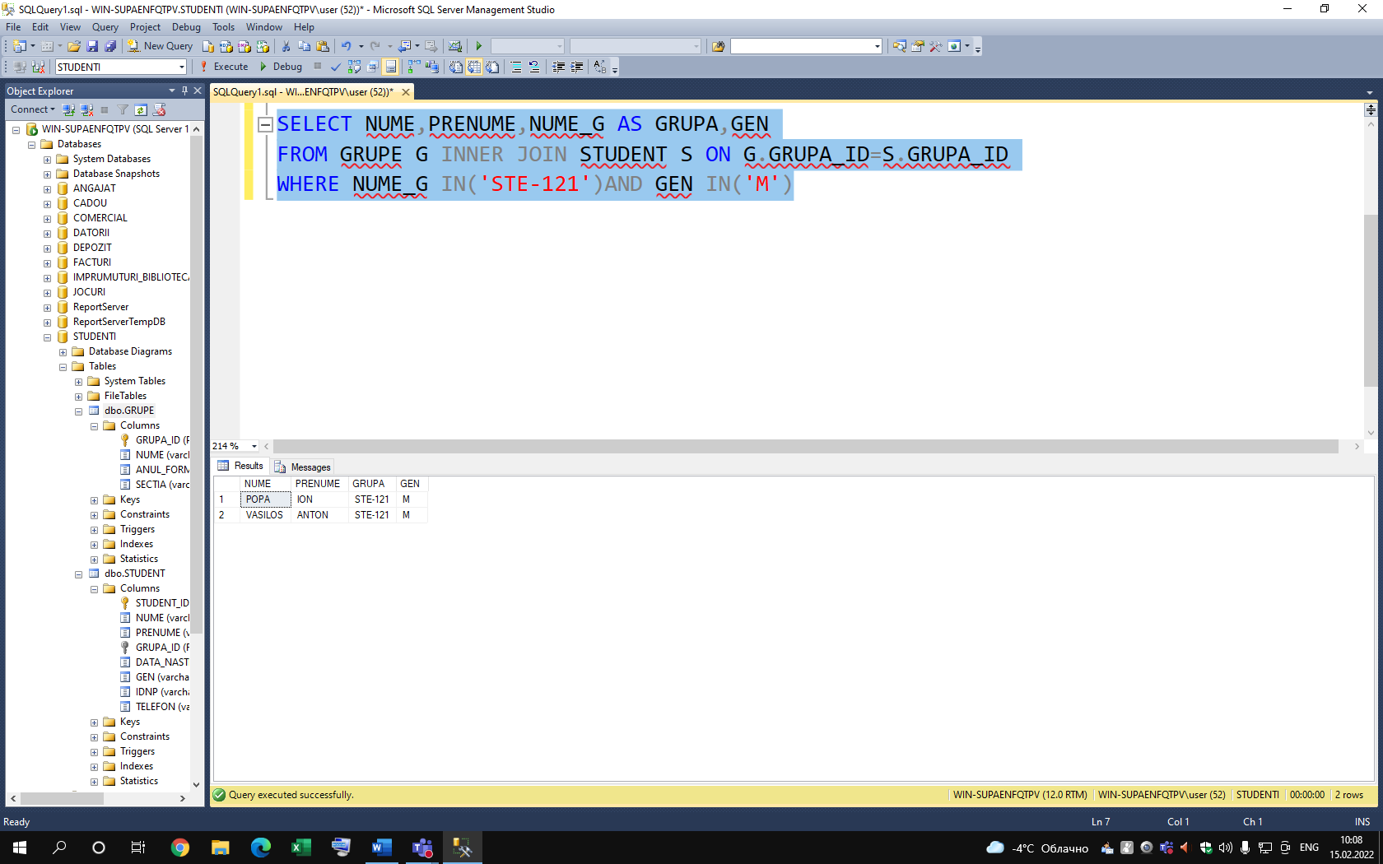

**5.Afişaţi toţi studenţii a căror nume se finisează în simbolul „a” şi „e”. Afişaţi FNP,data naşterii şi IDNP.**

SELECT CONCAT(NUME,' ',PRENUME)AS FNP,DATA_NASTERII,IDNP

FROM STUDENT

WHERE SUBSTRING(NUME,LEN(NUME),1) IN('A','E')

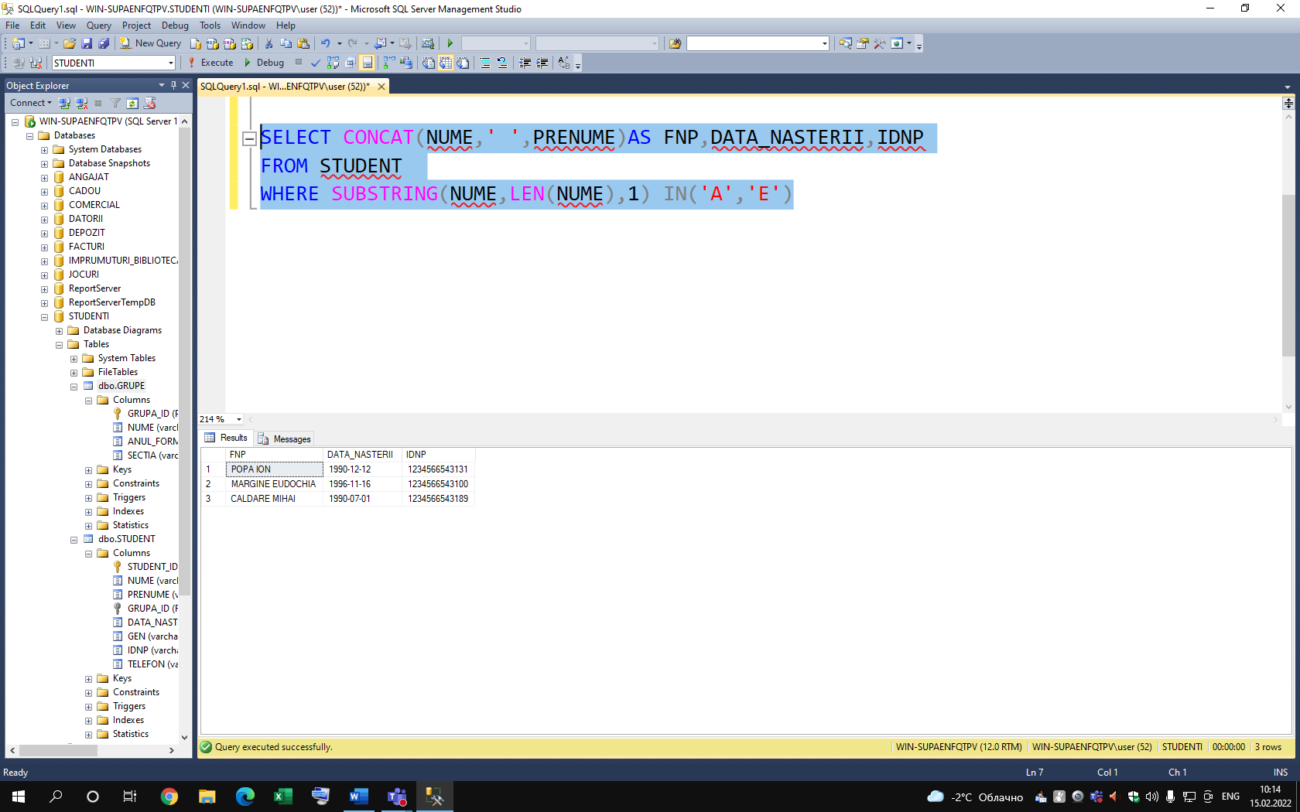

**6.Afişaţi toţi studenţii la care ultimul simbol din prenume coincide cu penultimul din nume.**

SELECT CONCAT(NUME,' ',PRENUME)AS FNP,DATA_NASTERII,IDNP

FROM STUDENT

WHERE SUBSTRING(PRENUME,LEN(PRENUME),1)=SUBSTRING(NUME,LEN(NUME)-1,1)

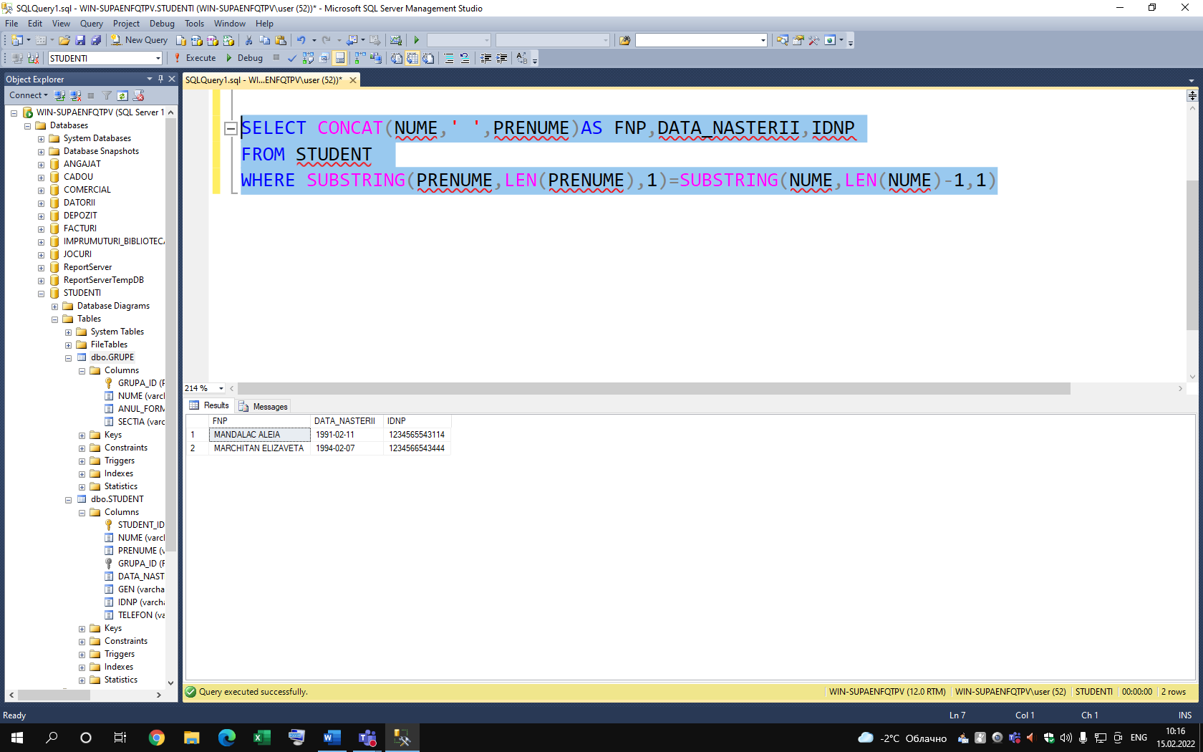

**7.Pentru fiecare student sa se afişeze: FNP, ziua naştere, luna naştere, anul naşterii.**

SELECT CONCAT(NUME,' ',PRENUME)AS FNP,DAY(DATA_NASTERII) AS DATA_N,MONTH(DATA_NASTERII) AS LUNA_N,YEAR(DATA_NASTERII) AS ANUL_N

FROM STUDENT

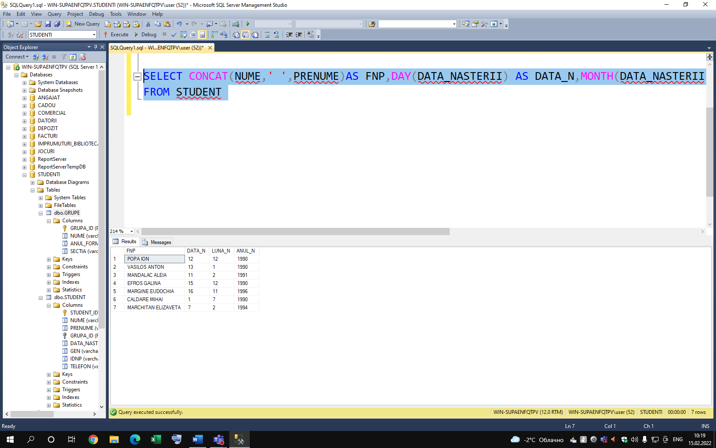

**8.Afişaţi suma cifrelor ce formează data naşterii studenţilor la care penultimul simbol este egal cu ultimul simbol din IDNP.**

SELECT CONVERT(INT,SUBSTRING(CONVERT(VARCHAR(10),DATA_NASTERII),9,1))+CONVERT(INT,SUBSTRING(CONVERT(VARCHAR(10),DATA_NASTERII),10,1))AS SUMA

FROM STUDENT

WHERE SUBSTRING(IDNP,LEN(IDNP),1)=SUBSTRING(IDNP,LEN(IDNP)-1,1)

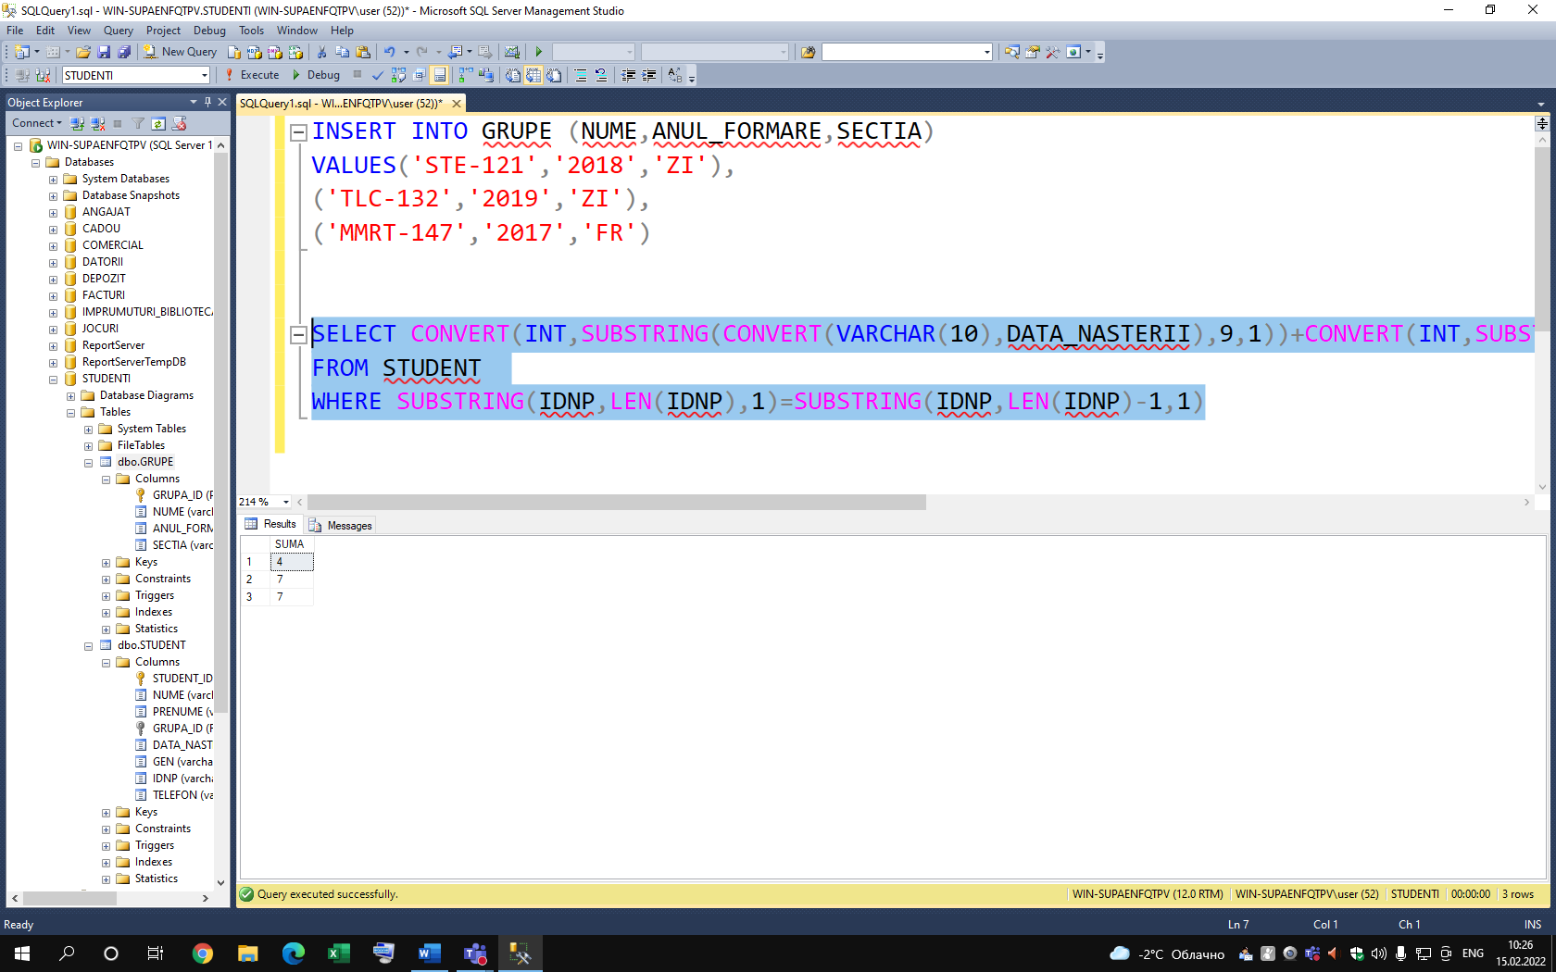

**9.Scrieți o interogare care ar afişa studenţii în formatul:**

**A)Pentru genul masculin: Prenume NUME.** SELECT SELECT CONCAT(SUBSTRING(NUME,1,1),LOWER(SUBSTRING(NUME,2,LEN(NUME)-1))) AS NUME,PRENUME

FROM STUDENT

WHERE GEN IN ('M')

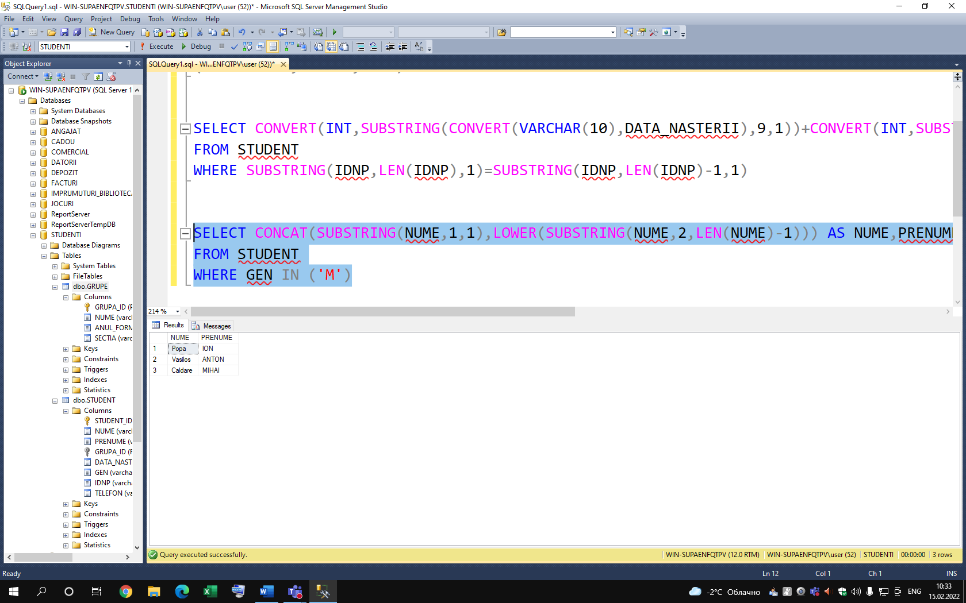

**B)Pentru genul feminin: Nume PRENUME.**

SELECT NUME,CONCAT(SUBSTRING(PRENUME,1,1),LOWER(SUBSTRING(PRENUME,2,LEN(PRENUME)-1))) AS PRENUME

FROM STUDENT

WHERE GEN IN ('F')

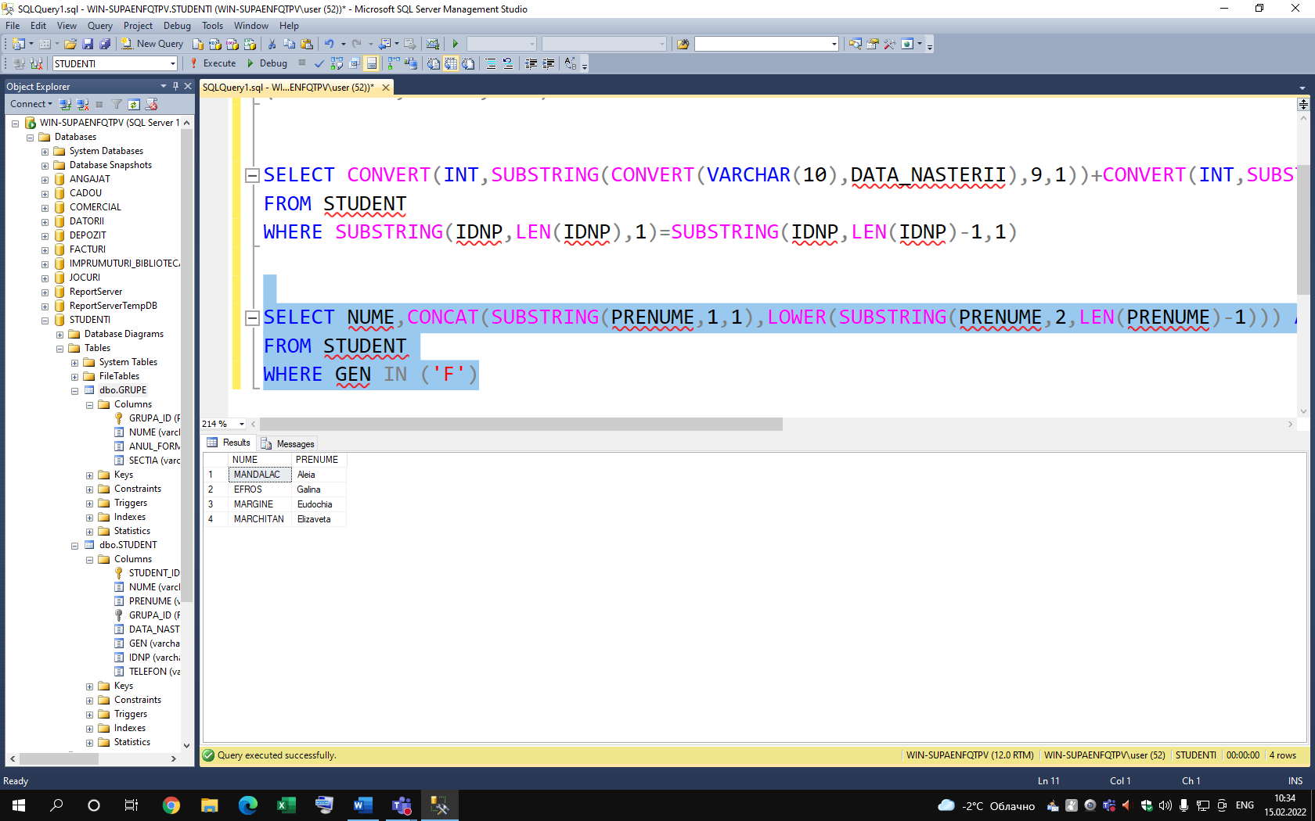

**10.Scrieți o interogare care ar afişa studenţii care au telefonul la operatorul moldcell.**

SELECT NUME,PRENUME, TELEFON

FROM STUDENT

WHERE SUBSTRING(TELEFON,2,1) IN('7') AND SUBSTRING(TELEFON,3,1) IN('9','8')

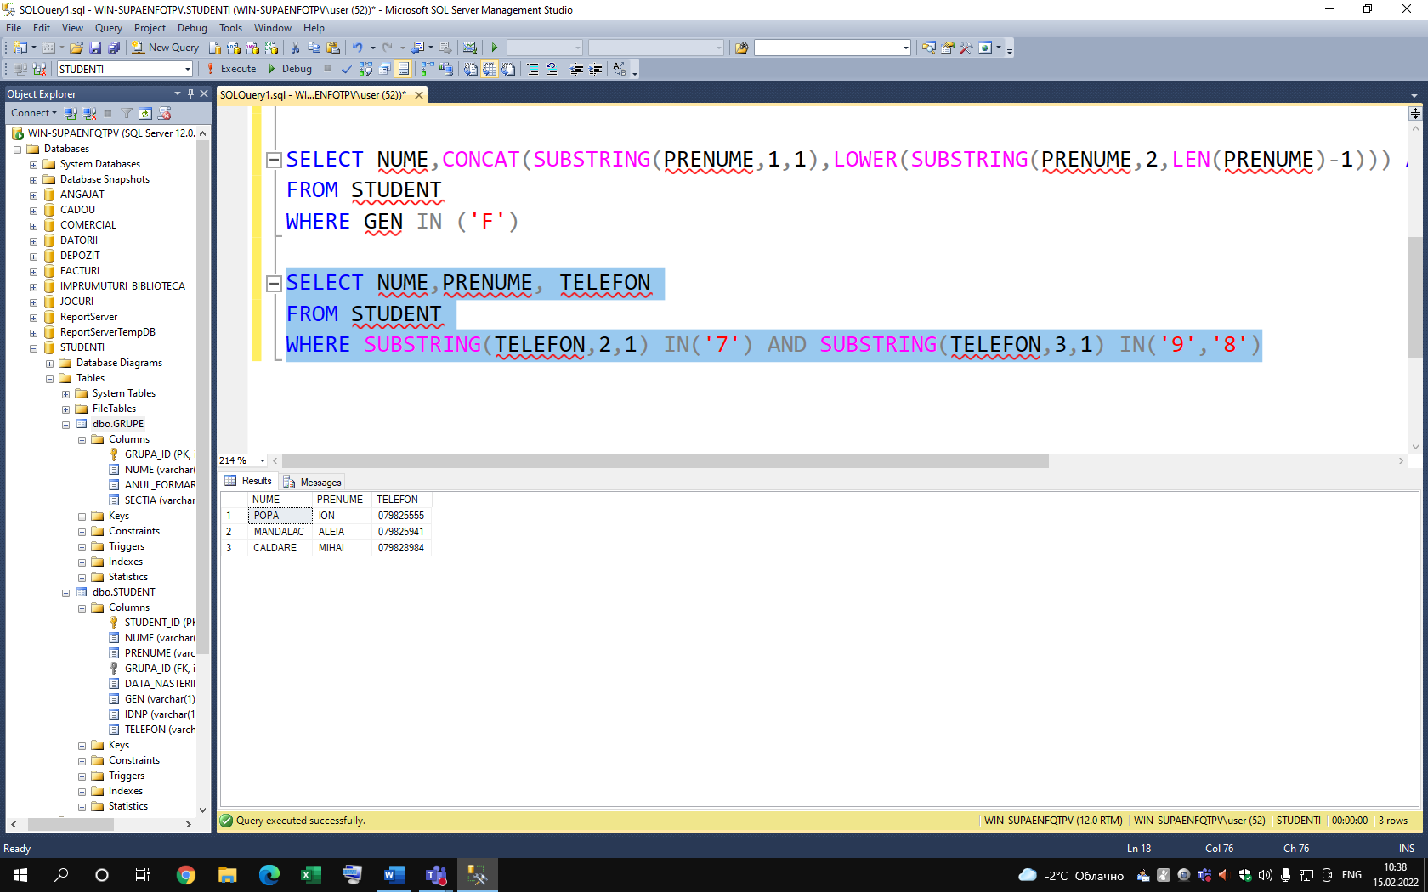

**11.Scrieți o interogare care ar afişa studentul şi grupa acestuia, la care suma ultimilor 4 cifre din IDNP este o cifră pară cu o valoare mai mare de 12.**

SELECT NUME,PRENUME,NUME_G

FROM STUDENT S INNER JOIN GRUPE G ON S.GRUPA_ID=G.GRUPA_ID

WHERE CONVERT(INT,SUBSTRING(IDNP,13,1))+CONVERT(INT,SUBSTRING(IDNP,12,1))+

CONVERT(INT,SUBSTRING(IDNP,11,1))+ CONVERT(INT,SUBSTRING(IDNP,10,1))>12

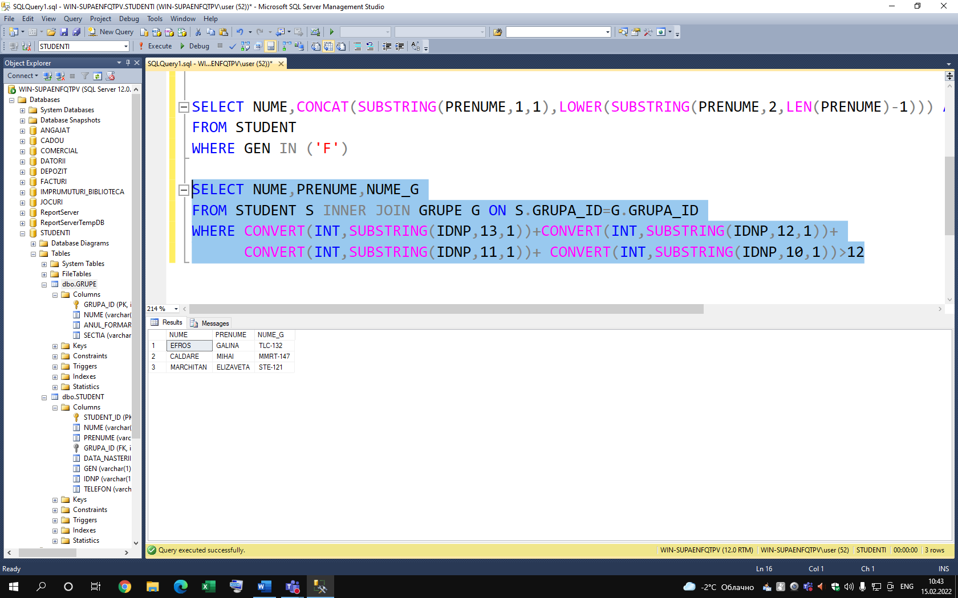

**12.Scrieţi o interogare care ar arăta câți studenţi sunt în fiecare grupă. Afişaţi grupa şi nr studenţi** SELECT NUME_G,COUNT(*)AS NR_STUDENTI

FROM STUDENT S INNER JOIN GRUPE G ON S.GRUPA_ID=G.GRUPA_ID

GROUP BY NUME_G

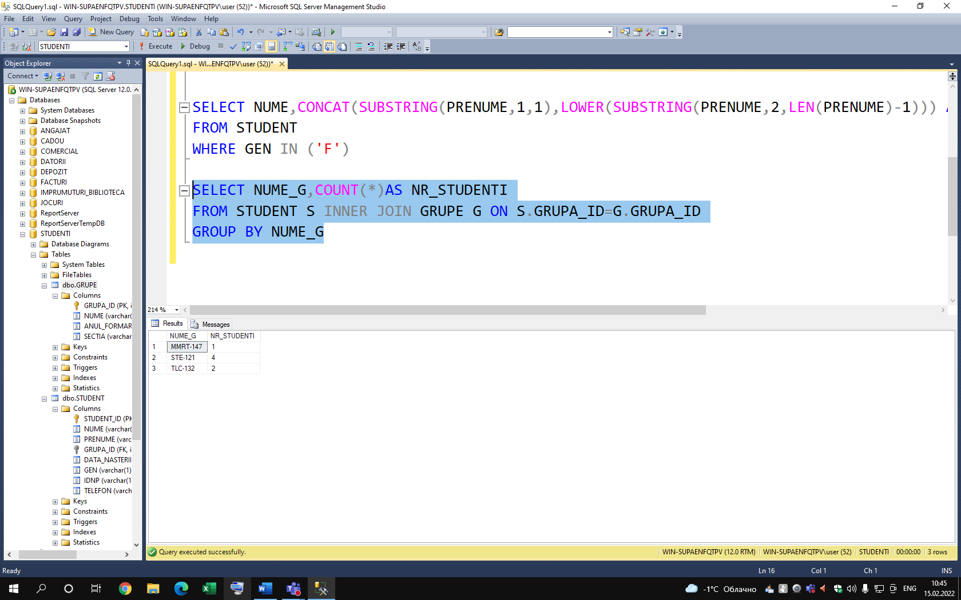

**13.Scrieţi o interogare care ar arăta câți studenţi sunt în fiecare an de formare a grupei. Afişaţi anul şi nr studenţi.**

SELECT ANUL_FORMARE,COUNT(*)AS NR_STUDENTI

FROM STUDENT S INNER JOIN GRUPE G ON S.GRUPA_ID=G.GRUPA_ID

GROUP BY ANUL_FORMARE

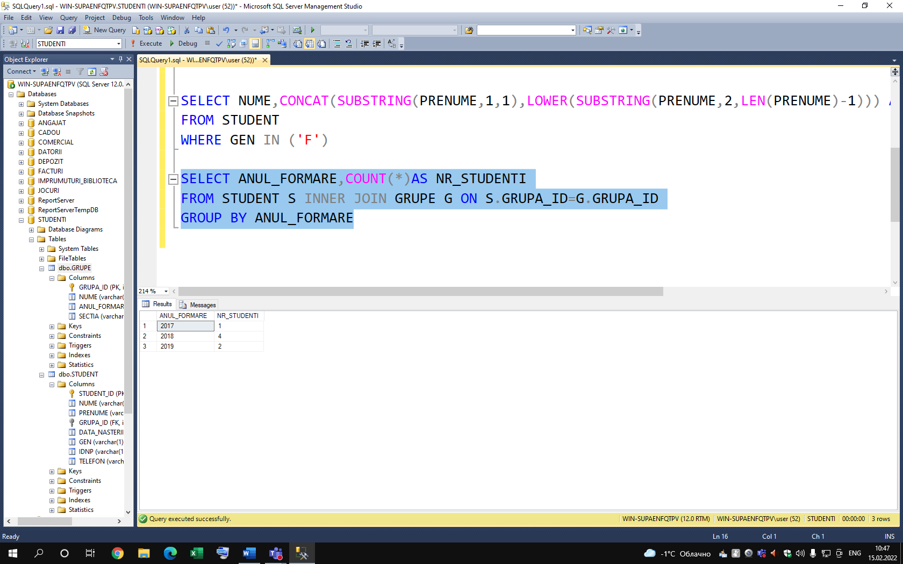

**14.Scrieţi o interogare care ar arăta numărul de studenţi născuţi în ani pari.**

SELECT YEAR(DATA_NASTERII),COUNT(*) NR_STUDENTI

FROM STUDENT

WHERE YEAR(DATA_NASTERII)%2=0

GROUP BY YEAR(DATA_NASTERII)

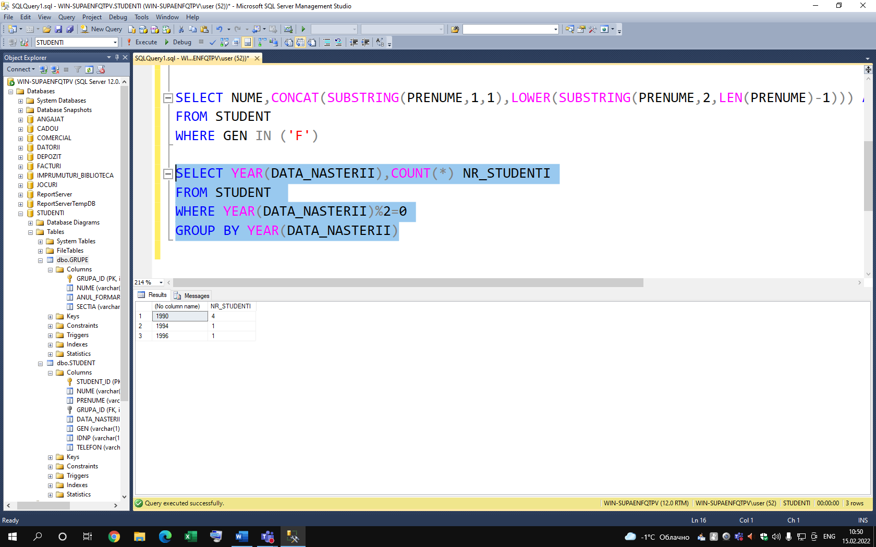

**15.Scrieţi o interogare care ar arăta numărul de băieţi pe fiecare an în parte născuţi în perioada rece a anului.**

SELECT YEAR(DATA_NASTERII)AS ANUL,COUNT(*) NR_STUDENTI

FROM STUDENT

WHERE MONTH(DATA_NASTERII) IN('12','1','2')AND GEN IN('M')

GROUP BY YEAR(DATA_NASTERII)

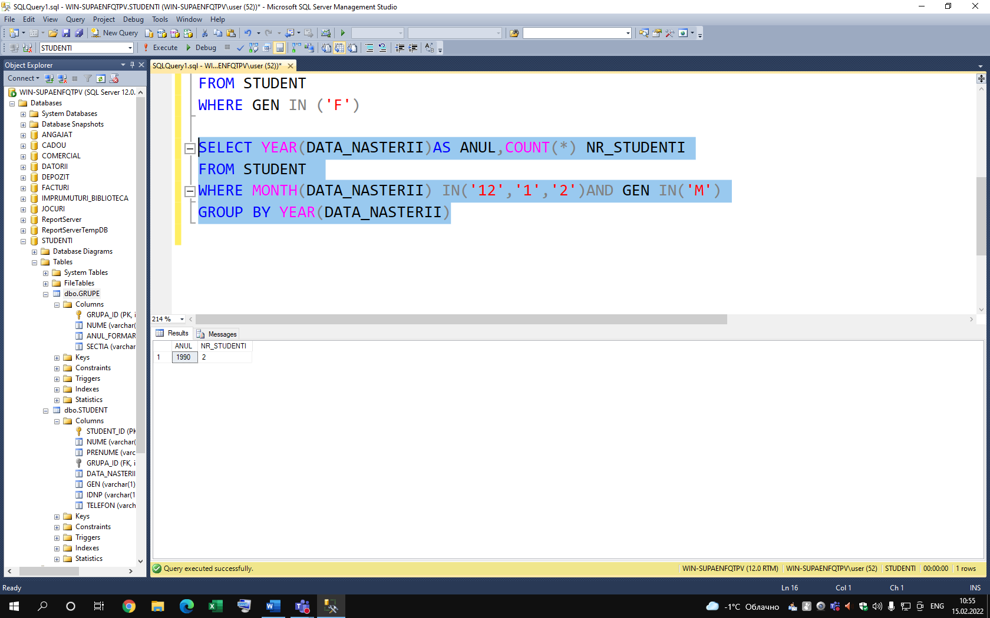

**16.Scrieţi o interogare care ar arăta grupele cu mai mult de 3 studenţi. Afişaţi grupa şi numărul de studenţi.**

SELECT NUME_G,COUNT(*) AS NR_STUDENTI

FROM STUDENT S INNER JOIN GRUPE G ON S.GRUPA_ID=G.GRUPA_ID

GROUP BY NUME_G

HAVING COUNT(*)>3

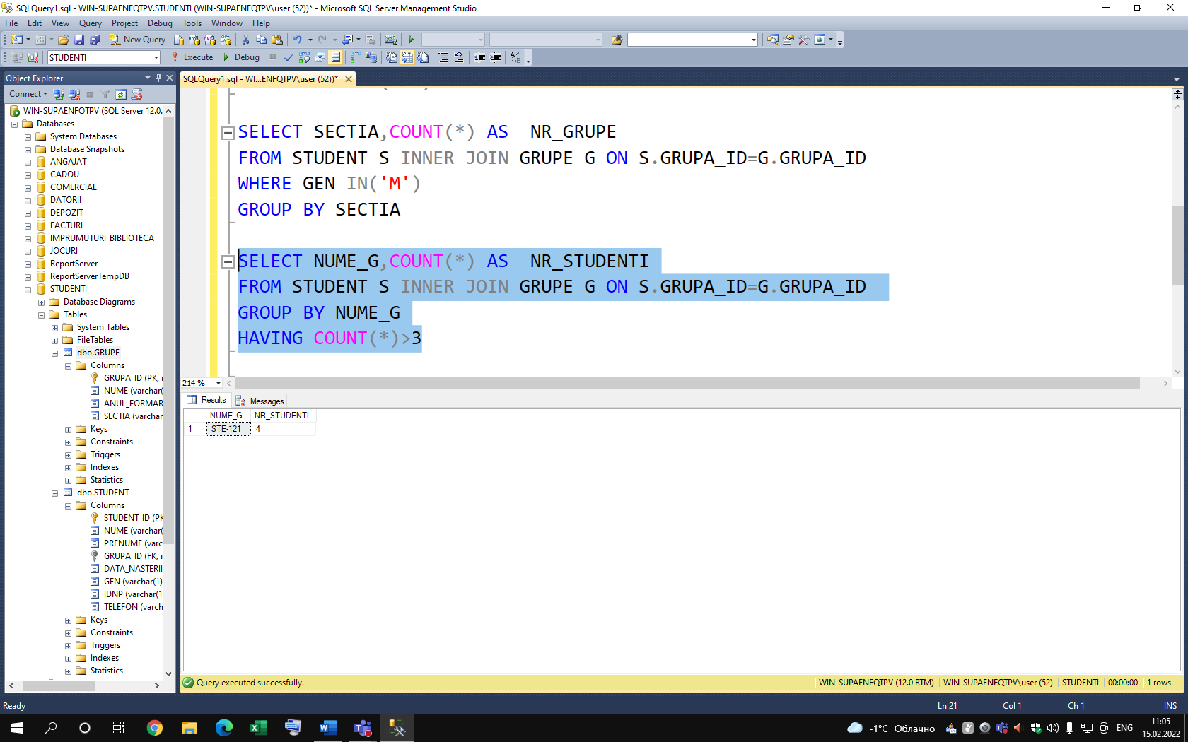

**17.Scrieţi o interogare care ar arăta pentru fiecare secţie în parte numărul de grupe cu studenţi în care nu sunt fete.**

SELECT SECTIA,COUNT(*) AS NR_GRUPE

FROM STUDENT S INNER JOIN GRUPE G ON S.GRUPA_ID=G.GRUPA_ID

WHERE GEN IN('M')

GROUP BY SECTIA

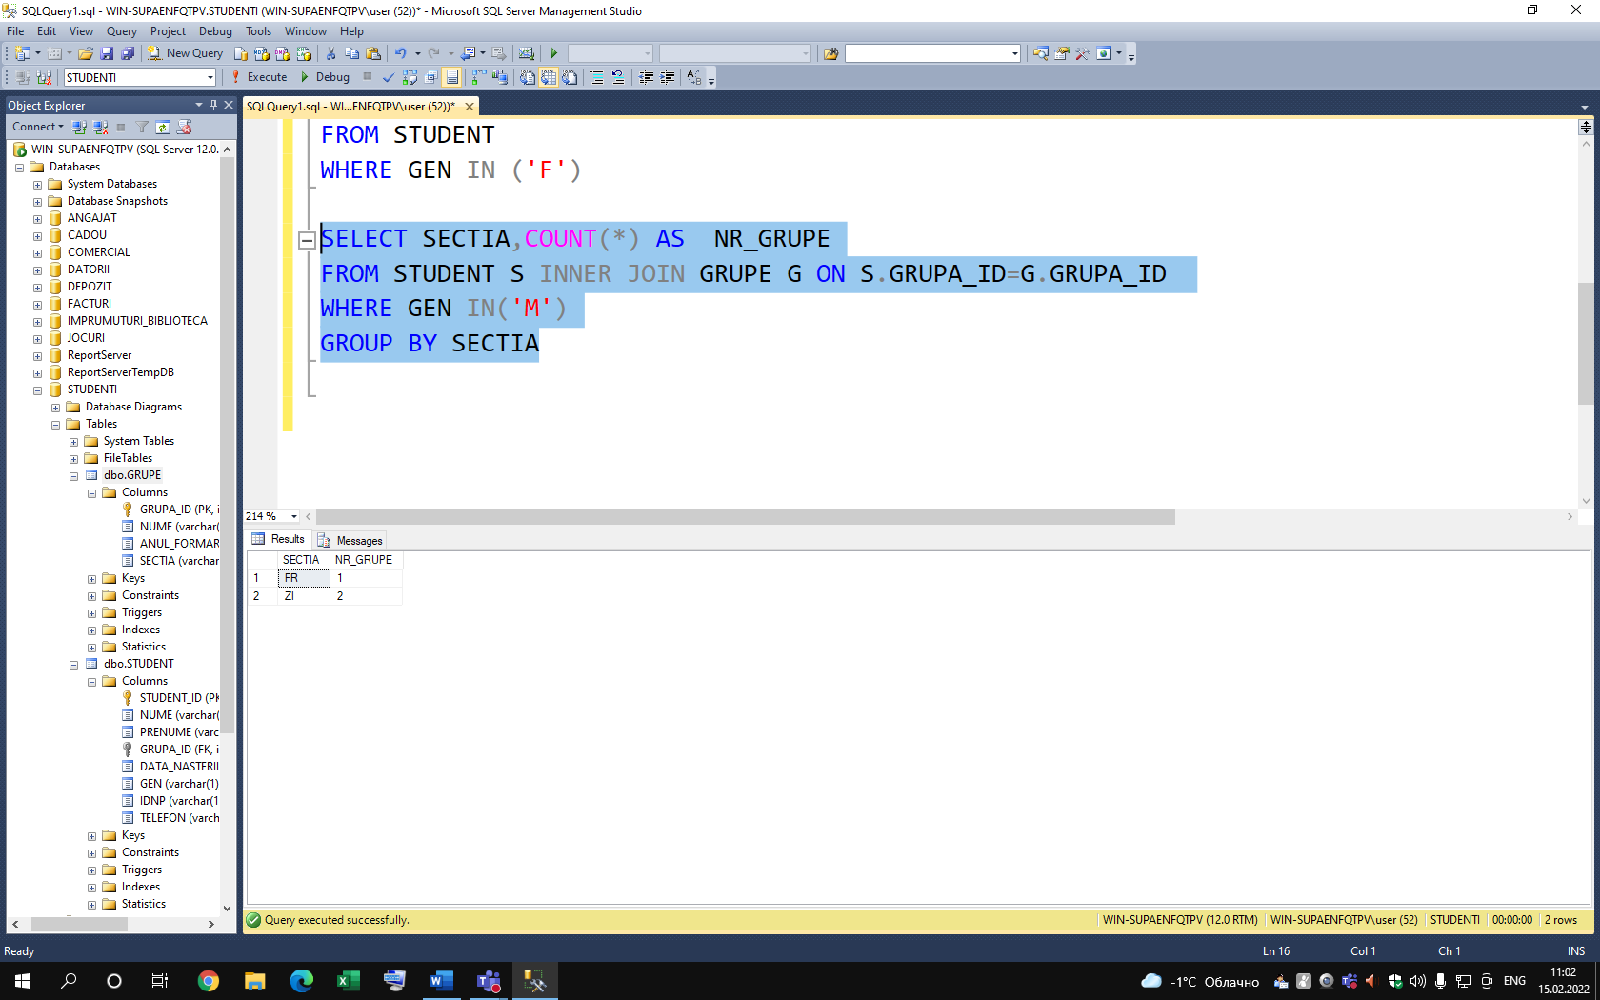

**18. Scrieţi o interogare care ar arăta pentru secţia zi numărul de studenţi de genul feminin născute între anii 1990 -1995.**

SELECT SECTIA,COUNT(*) AS NR_STUDENTI

FROM STUDENT S INNER JOIN GRUPE G ON S.GRUPA_ID=G.GRUPA_ID

WHERE GEN IN('F') AND SECTIA IN('ZI') AND YEAR(DATA_NASTERII) BETWEEN 1990 AND 1995

GROUP BY SECTIA

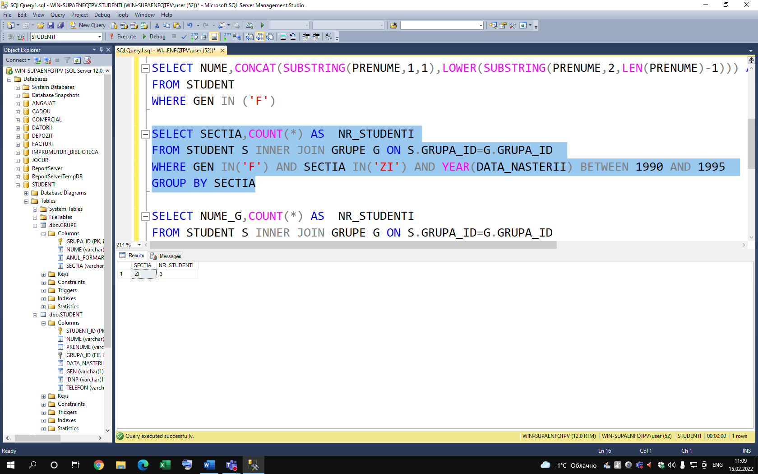

**Partea 2**

SUBINTEROGARI

**5.Pentru fiecare student sa se determine numarul de note de 10 - 9, 8 - 7, 5 - 6, precum si numarul de note netrecatoare. . Schema rezultat: STUDENT, NOTA10_9, NOTA8_7, NOTA6_5, NOTA1_4.**

SELECT CONCAT(NUME,' ',PRENUME)AS STUDENT,

(SELECT COUNT(*)FROM NOTE N INNER JOIN STUDENT SS ON SS.STUDENT_ID=N.STUDENT_ID

WHERE NOTA IN(10,9)AND SS.PRENUME=S.PRENUME)AS NOTA_10_9,

(SELECT COUNT(*)FROM NOTE N INNER JOIN STUDENT SS ON SS.STUDENT_ID=N.STUDENT_ID

WHERE NOTA IN(8,7)AND SS.PRENUME=S.PRENUME)AS NOTA_8_7,

(SELECT COUNT(*)FROM NOTE N INNER JOIN STUDENT SS ON SS.STUDENT_ID=N.STUDENT_ID

WHERE NOTA IN(6,5)AND SS.PRENUME=S.PRENUME)AS NOTA_6_5,

(SELECT COUNT(*)FROM NOTE N INNER JOIN STUDENT SS ON SS.STUDENT_ID=N.STUDENT_ID

WHERE NOTA IN(1,2,3,4)AND SS.PRENUME=S.PRENUME)AS NOTA_1_4

FROM STUDENT S

GROUP BY NUME,PRENUME

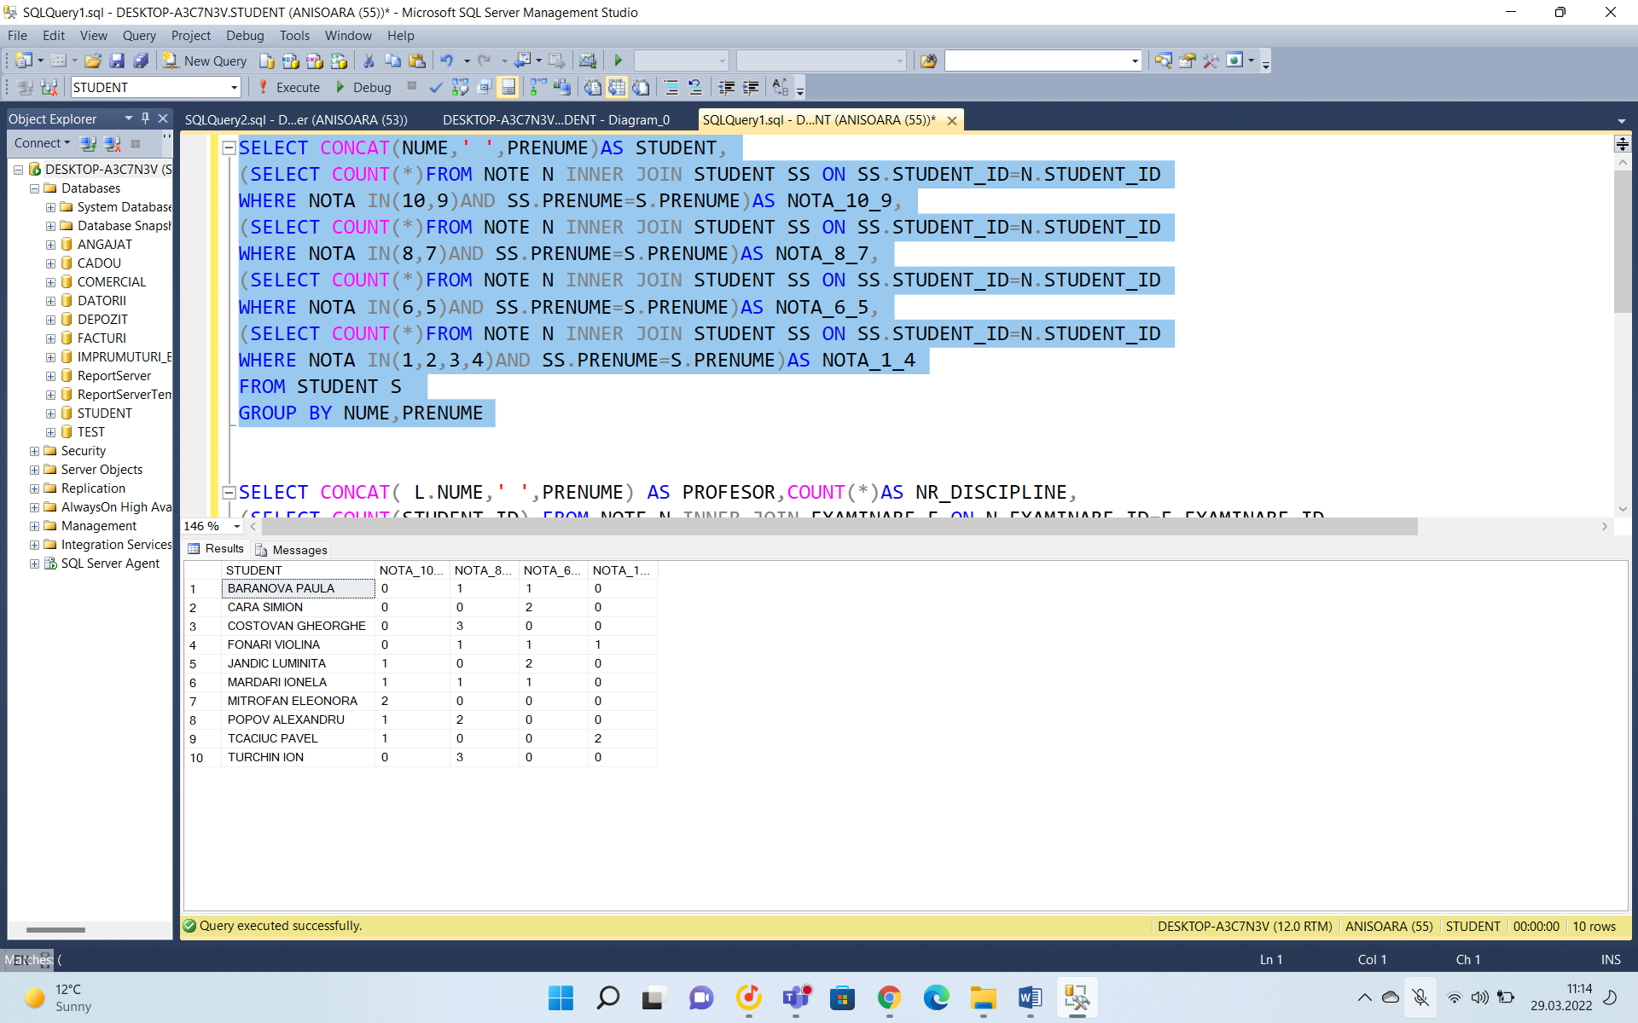

**6.Pentru fiecare profesor să se determine numărul de discipline examinate și numărul de studenți repetenți. Schema rezultat: PROFESOR, NR_DISCIPLINE, NR_STUD_RESTANTIER**

SELECT CONCAT( L.NUME,' ',PRENUME) AS PROFESOR,COUNT(*)AS NR_DISCIPLINE,

(SELECT COUNT(STUDENT_ID) FROM NOTE N INNER JOIN EXAMINARE E ON N.EXAMINARE_ID=E.EXAMINARE_ID

INNER JOIN LECTOR LL ON LL.LECTOR_ID=E.LECTOR_ID

WHERE NOTA IN(1,2,3,4) AND LL.NUME=L.NUME) AS NR_RESTANTIERI

FROM LECTOR L INNER JOIN EXAMINARE EX ON L.LECTOR_ID=EX.LECTOR_ID

INNER JOIN DISCIPLINA D ON D.DISCIPLINA_ID=EX.DISCIPLINA_ID

GROUP BY L.NUME,PRENUME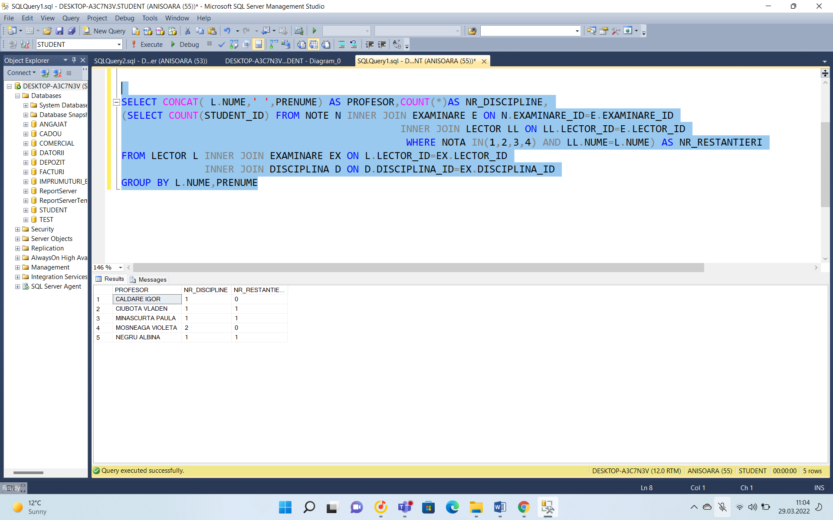

**7.Să se determine grupa, specialitatea, facultatea si studentul cu ce-a mai mare medie.**

SELECT CONCAT(S.NUME,' ',PRENUME)AS NP,AVG(NOTA) AS NOTA_MED ,G.NUME AS GRUPA ,SP.NUME AS SPECIALITATE,F.NUME AS FACULTATE

FROM STUDENT S INNER JOIN NOTE N

ON S.STUDENT_ID=N.STUDENT_ID

INNER JOIN GRUPA G ON G.GRUPA_ID=S.GRUPA_ID

INNER JOIN SPECIALITATE SP ON SP.SPECIALITATE_ID=G.SPECIALITATE_ID

INNER JOIN FACULTATE F ON F.FACULTATE_ID=SP.FACULTATE_ID

GROUP BY S.NUME,PRENUME,G.NUME,SP.NUME,F.NUME

HAVING AVG(NOTA)=(SELECT MAX(NOTA_MED)

FROM(SELECT AVG(NOTA) AS NOTA_MED

FROM STUDENT S INNER JOIN NOTE N

ON S.STUDENT_ID=N.STUDENT_ID

GROUP BY S.STUDENT_ID)TEMP)

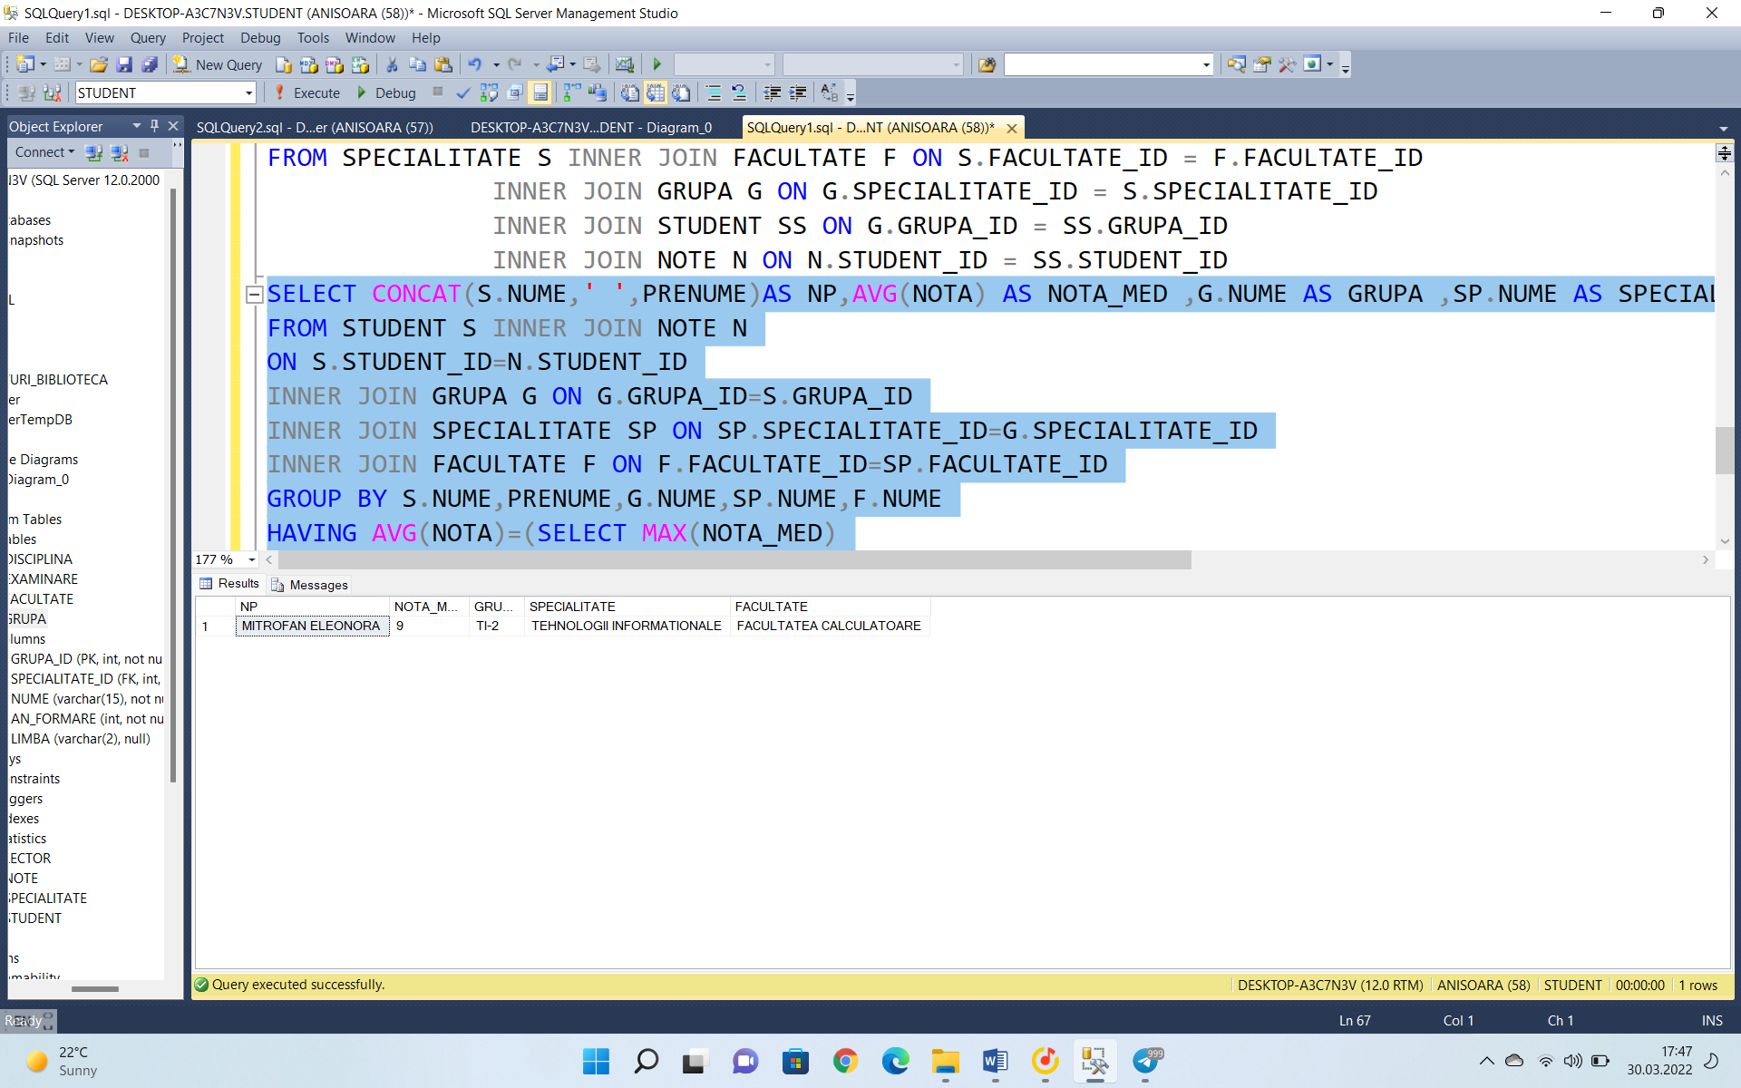

**8.Pentru fiecare facultate să se determine nota medie.**

SELECT DISTINCT F.NUME,

(SELECT DISTINCT AVG(NOTA) FROM NOTE N INNER JOIN STUDENT S ON S.STUDENT_ID=N.STUDENT_ID

INNER JOIN GRUPA G ON G.GRUPA_ID=S.GRUPA_ID

INNER JOIN SPECIALITATE SP ON SP.SPECIALITATE_ID=G.SPECIALITATE_ID

INNER JOIN FACULTATE FF ON FF.FACULTATE_ID=SP.FACULTATE_ID

WHERE FF.FACULTATE_ID=F.FACULTATE_ID)AS NOTA_MEDIE

FROM FACULTATE F

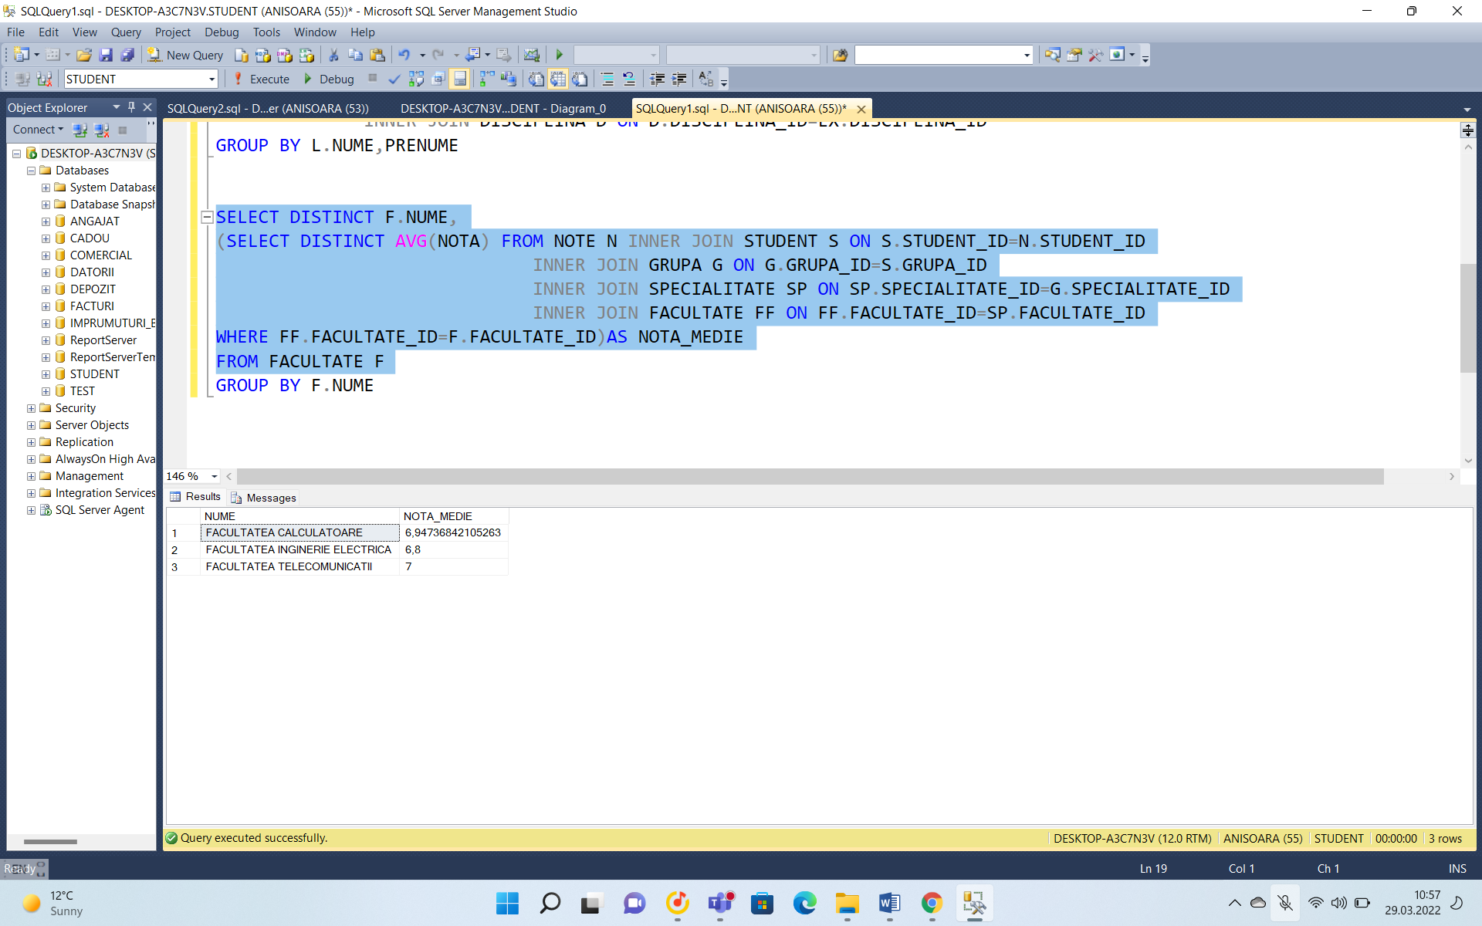

**9.Pentru fiecare facultate să se determine: numarul de specialități, numărul de grupe, numărul de studenți.**

SELECT DISTINCT F.NUME,

(SELECT COUNT(*) FROM SPECIALITATE S INNER JOIN FACULTATE FF ON S.FACULTATE_ID=FF.FACULTATE_ID

WHERE F.NUME=FF.NUME)AS NR_SPECIALITATI,

(SELECT COUNT(*) FROM GRUPA G INNER JOIN SPECIALITATE S ON G.SPECIALITATE_ID=S.SPECIALITATE_ID

INNER JOIN FACULTATE FF ON S.FACULTATE_ID=FF.FACULTATE_ID

WHERE F.NUME=FF.NUME)AS NR_GRUPE,

(SELECT COUNT(*) FROM STUDENT SS INNER JOIN GRUPA G ON SS.GRUPA_ID=G.GRUPA_ID

INNER JOIN SPECIALITATE S ON G.SPECIALITATE_ID=S.SPECIALITATE_ID

INNER JOIN FACULTATE FF ON S.FACULTATE_ID=FF.FACULTATE_ID

WHERE F.NUME=FF.NUME)AS NR_STUDENTI

FROM FACULTATE F

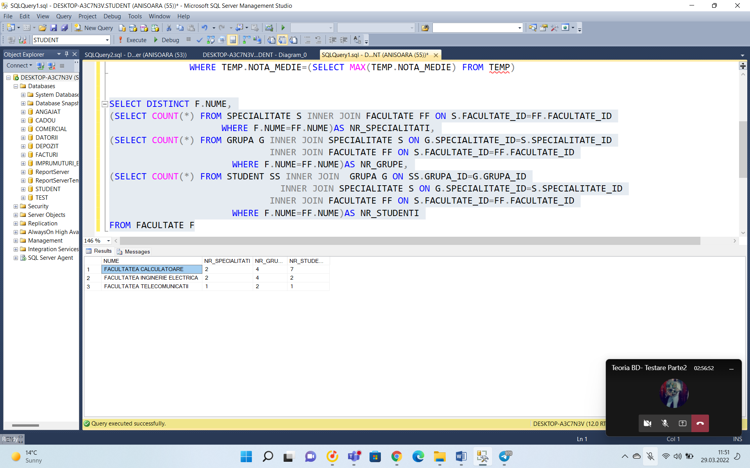

FUNCTII, PROCEDURI

**1.Să se scrie interogarea prin intemediul funcțiilor ce va afla pentru fiecare profesor numărul de studenți promovați și nepromovați**

CREATE FUNCTION STUD_PROM(@LECTOR INT ,@TIP INT)

RETURNS INT

BEGIN

DECLARE @REZ INT

IF(@TIP=0)BEGIN

SET @REZ=(SELECT COUNT(DISTINCT(S.STUDENT_ID)) FROM STUDENT S INNER JOIN NOTE N ON S.STUDENT_ID=N.STUDENT_ID

INNER JOIN EXAMINARE EX ON EX.EXAMINARE_ID=N.EXAMINARE_ID

INNER JOIN LECTOR L ON @LECTOR=EX.LECTOR_ID

WHERE NOTA NOT IN(1,2,3,4))END

ELSE

BEGIN

SET @REZ=(SELECT COUNT(DISTINCT(S.STUDENT_ID)) FROM STUDENT S INNER JOIN NOTE N ON S.STUDENT_ID=N.STUDENT_ID

INNER JOIN EXAMINARE EX ON EX.EXAMINARE_ID=N.EXAMINARE_ID

INNER JOIN LECTOR L ON @LECTOR=EX.LECTOR_ID

WHERE NOTA IN(1,2,3,4))END

RETURN @REZ

END;

SELECT CONCAT(LL.NUME,' ',LL.PRENUME)AS LECTOR,DBO.STUD_PROM(LECTOR_ID,0)AS STUDENTI_PROMOVATI,DBO.STUD_PROM(LECTOR_ID,1)AS STUDENTI_NEPROMOVATI

FROM LECTOR LL

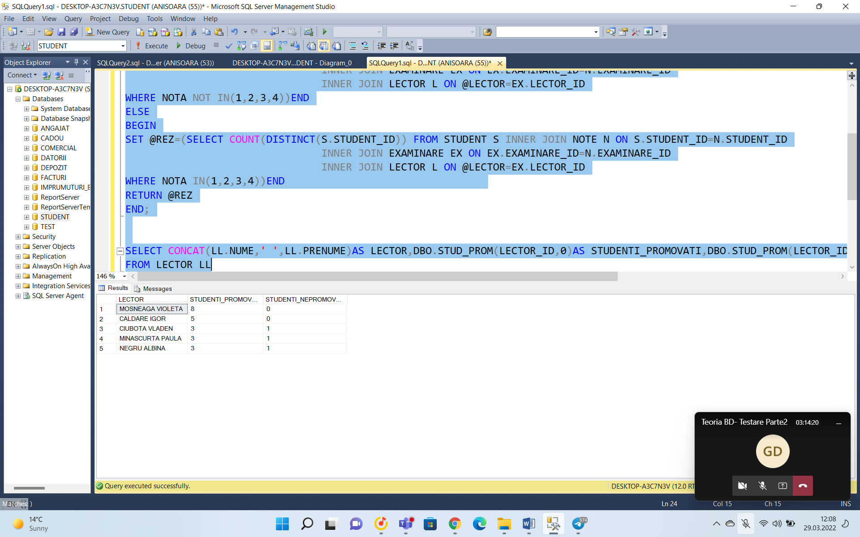

**2.Să se scrie interogarea prin intemediul funcțiilor ce va afla pentru fiecare grupă – numărul de băieți și cel de fete.**

CREATE FUNCTION NR_F_B(@GRUPA INT ,@TIP INT)

RETURNS INT

BEGIN

DECLARE @REZ INT

IF(@TIP=0)BEGIN

SET @REZ=(SELECT COUNT(DISTINCT(S.STUDENT_ID))FROM STUDENT S INNER JOIN GRUPA G ON

@GRUPA=S.GRUPA_ID

WHERE GEN=1)END

ELSE BEGIN

SET @REZ=(SELECT COUNT(DISTINCT(S.STUDENT_ID))FROM STUDENT S INNER JOIN GRUPA G ON

@GRUPA=S.GRUPA_ID

WHERE GEN=0)END

RETURN @REZ

END;

SELECT DISTINCT GG.NUME,DBO.NR_F_B(GG.GRUPA_ID,0)AS NR_BAIETI,DBO.NR_F_B(GG.GRUPA_ID,1)AS NR_FETE

FROM GRUPA GG

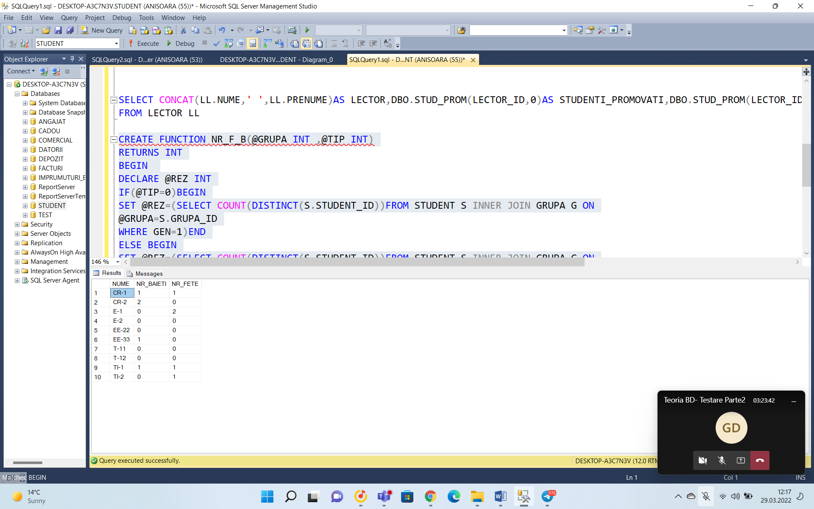

**3.Să se scrie interogarea prin intemediul funcțiilor ce va afla pentru fiecare grupă – numărul de băieți restanțieri și cel de fete restanțiere.**

CREATE FUNCTION NR_RES_GEN(@GRUPA INT ,@TIP INT)

RETURNS INT

BEGIN

DECLARE @REZ INT

IF(@TIP=0)BEGIN

SET @REZ=(SELECT COUNT(DISTINCT(S.STUDENT_ID))FROM STUDENT S INNER JOIN GRUPA G ON

@GRUPA=S.GRUPA_ID INNER JOIN NOTE N ON N.STUDENT_ID=S.STUDENT_ID

WHERE NOTA IN(1,2,3,4)

AND GEN=1)END

ELSE BEGIN

SET @REZ=(SELECT COUNT(DISTINCT(S.STUDENT_ID))FROM STUDENT S INNER JOIN GRUPA G ON

@GRUPA=S.GRUPA_ID INNER JOIN NOTE N ON N.STUDENT_ID=S.STUDENT_ID

WHERE NOTA IN(1,2,3,4)

AND GEN=0)END

RETURN @REZ

END;

SELECT DISTINCT GG.NUME,DBO.NR_RES_GEN(GG.GRUPA_ID,0)AS NR_BAIETI,DBO.NR_RES_GEN(GG.GRUPA_ID,1)AS NR_FETE

FROM GRUPA GG

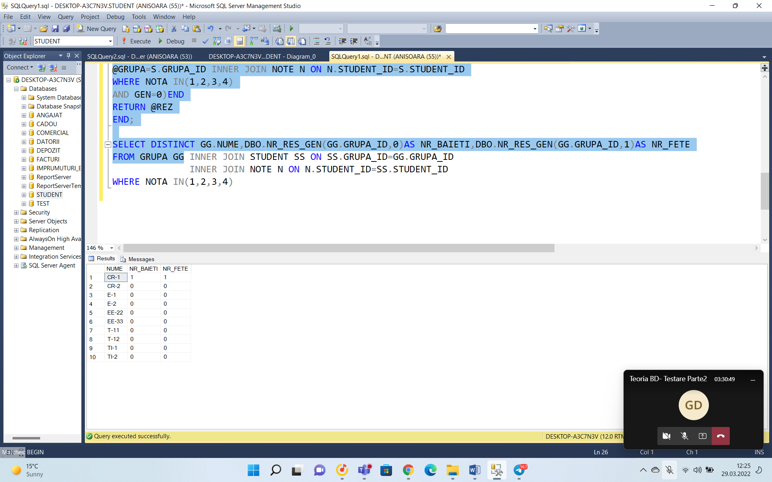

**4.Să se scrie interogarea prin intemediul funcțiilor ce va afla pentru fiecare grupă – raportul dintre studenții restanțieri cu cei nerestanțieri**

CREATE FUNCTION NR_REST(@GRUPA INT ,@TIP INT)

RETURNS INT

BEGIN

DECLARE @REZ INT

IF(@TIP=0)BEGIN

SET @REZ=(SELECT COUNT(DISTINCT(S.STUDENT_ID))FROM STUDENT S INNER JOIN GRUPA G ON

@GRUPA=S.GRUPA_ID INNER JOIN NOTE N ON N.STUDENT_ID=S.STUDENT_ID

WHERE NOTA IN(1,2,3,4))END

ELSE BEGIN

SET @REZ=(SELECT COUNT(DISTINCT(S.STUDENT_ID))FROM STUDENT S INNER JOIN GRUPA G ON

@GRUPA=S.GRUPA_ID INNER JOIN NOTE N ON N.STUDENT_ID=S.STUDENT_ID

WHERE NOTA NOT IN(1,2,3,4))END

RETURN @REZ

END;

SELECT DISTINCT GG.NUME,DBO.NR_REST(GG.GRUPA_ID,0)AS NR_RESTANTIERI,DBO.NR_REST(GG.GRUPA_ID,1)AS NR_NERESTANTIEREI

FROM GRUPA GG

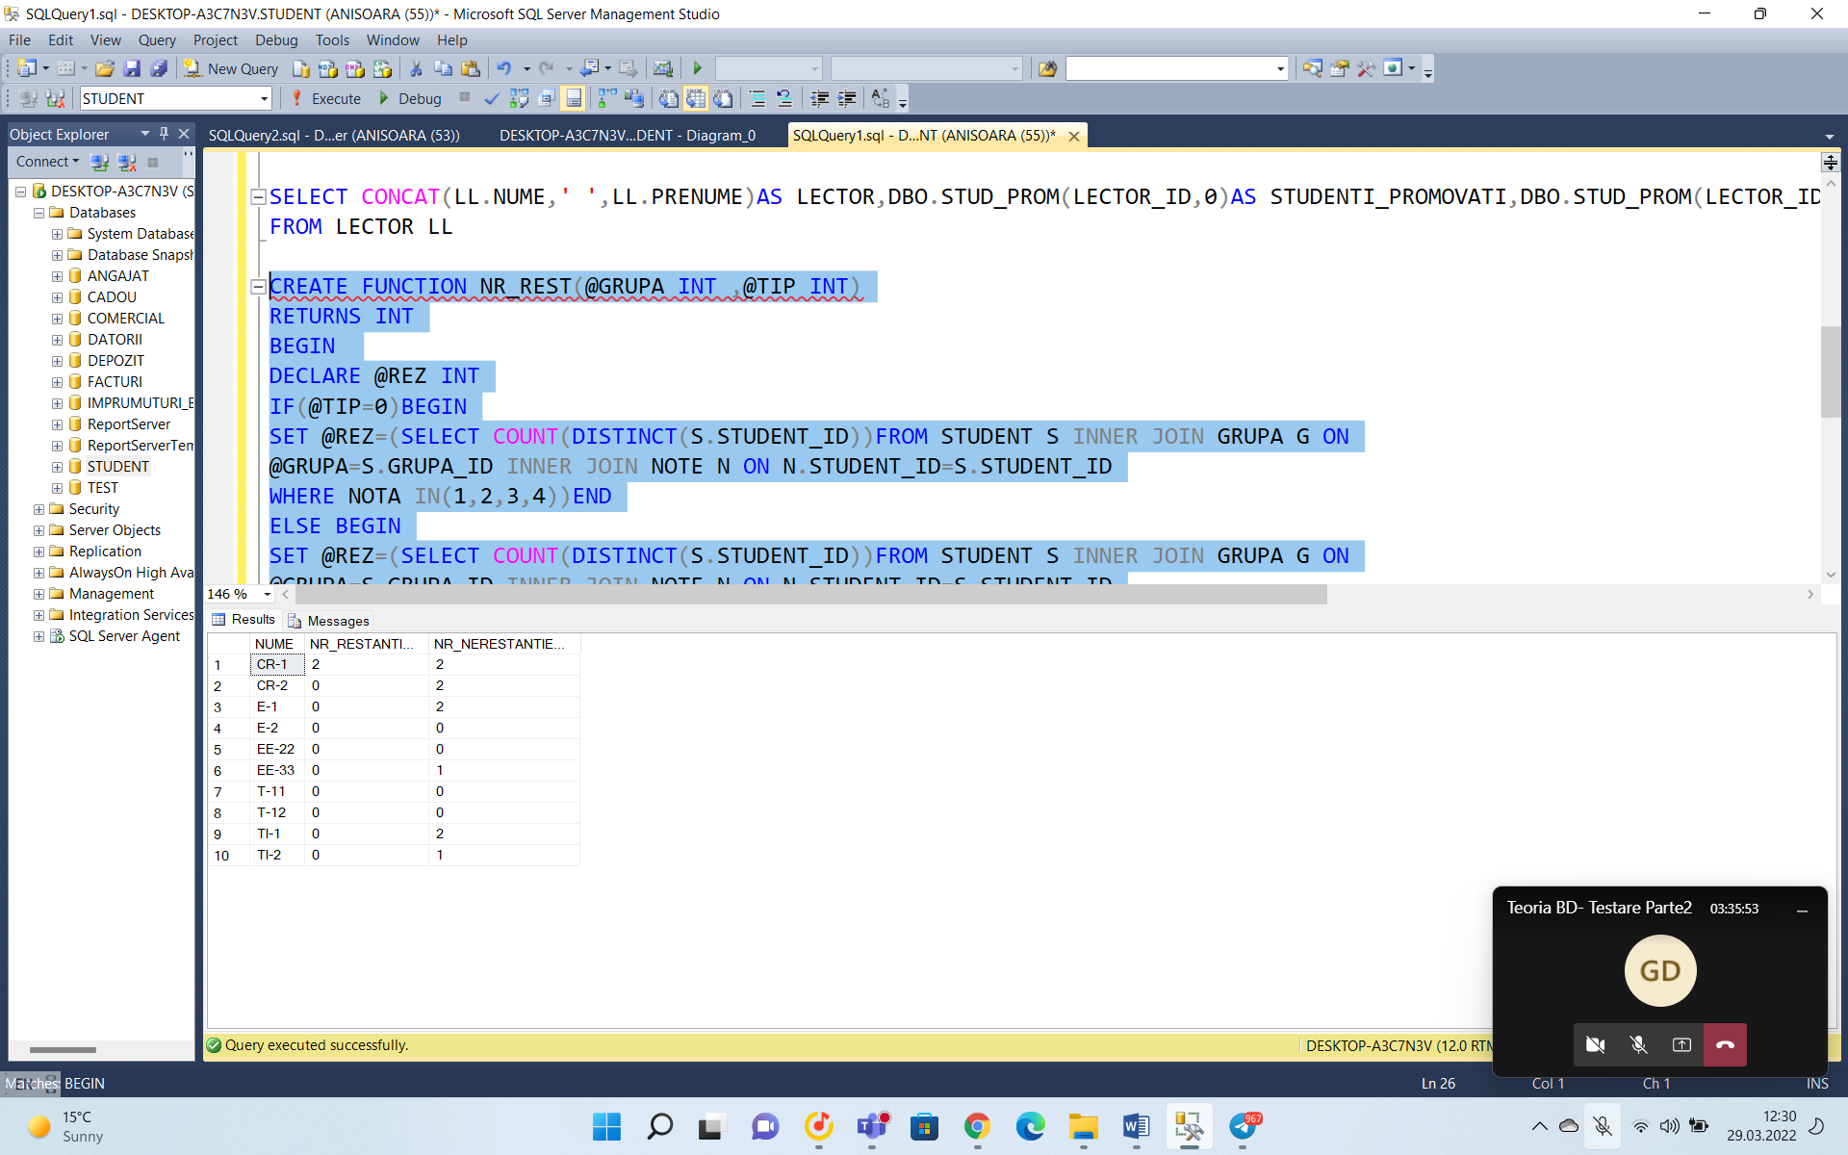

**5.Să se scrie interogarea prin intemediul funcțiilor ce va afla pentru fiecare an de îmatriculare raportul dinte numărul de studenți români și cei ruși**

CREATE FUNCTION AN_RO_RU(@TIP INT,@AN INT)

RETURNS INT

AS

BEGIN

DECLARE @REZ INT

IF(@TIP=0)BEGIN

SET @REZ=(SELECT COUNT(*) FROM STUDENT S INNER JOIN GRUPA G ON G.GRUPA_ID=S.GRUPA_ID

WHERE LIMBA='RO' AND G.AN_FORMARE=@AN)END

ELSE

BEGIN

SET @REZ=(SELECT COUNT(*) FROM STUDENT S INNER JOIN GRUPA G ON G.GRUPA_ID=S.GRUPA_ID

WHERE LIMBA='RU' AND G.AN_FORMARE=@AN)END

RETURN @REZ

END;

SELECT DISTINCT AN_FORMARE,DBO.AN_RO_RU(0,GRUPA.AN_FORMARE)AS NR_STUD_RO,

DBO.AN_RO_RU(1,GRUPA.AN_FORMARE)AS NR_STUD_RU

FROM GRUPA

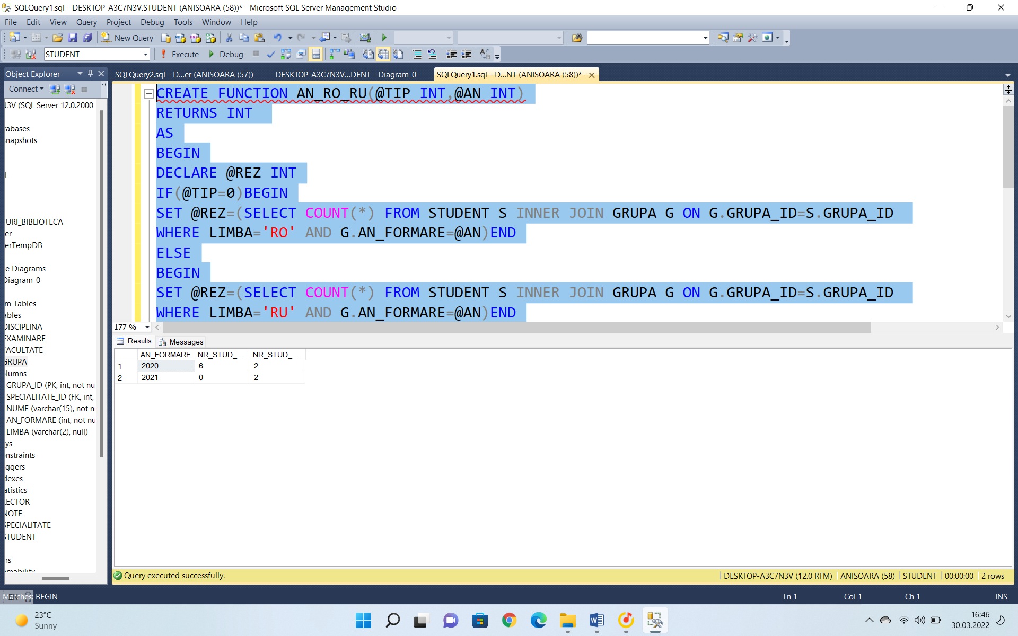

**6.Pentru fiecare student sa se determine nota medie,sa se utilizeze tabelele virtuale**

CREATE FUNCTION N_MEDIE(@STUDENT INT)

RETURNS FLOAT

BEGIN

RETURN(SELECT AVG(NOTA) FROM NOTE N INNER JOIN STUDENT S ON @STUDENT=N.STUDENT_ID)

END

SELECT DISTINCT CONCAT(NUME,' ',PRENUME) AS NUME_STUDENT,DBO.N_MEDIE(SS.STUDENT_ID)AS NOTA_MEDIE

FROM STUDENT SS

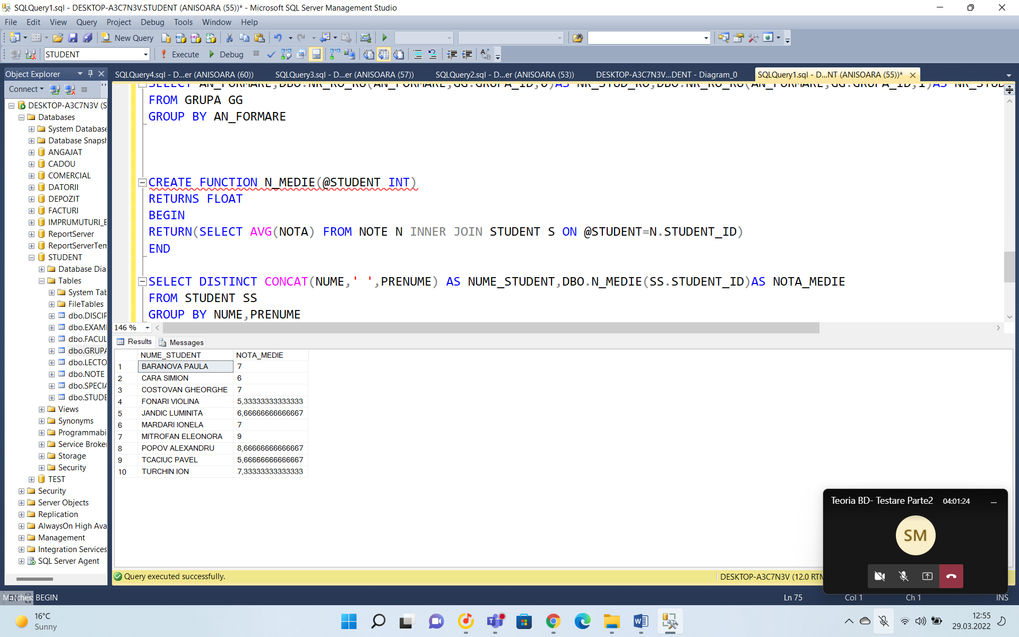

**7.Să se scrie interogarea prin intemediul procedurilor ce va afla pentru o oarecare facultate media ce-a mai mare pentru studenții de un anumit gen.**

CREATE PROCEDURE MED_STUD

AS

SELECT S.STUDENT_ID,AVG(NOTA),GEN,F.FACULTATE_ID,F.NUME

FROM NOTE N INNER JOIN STUDENT S ON S.STUDENT_ID=N.STUDENT_ID

INNER JOIN GRUPA G ON G.GRUPA_ID=S.GRUPA_ID

INNER JOIN SPECIALITATE SP ON SP.SPECIALITATE_ID=G.SPECIALITATE_ID

INNER JOIN FACULTATE F ON F.FACULTATE_ID=SP.FACULTATE_ID

GROUP BY S.STUDENT_ID,GEN,F.FACULTATE_ID,F.NUME

ALTER PROCEDURE FAC_GEN @FACULT VARCHAR(40),@GENUL BIT

AS

CREATE TABLE #MEDIA(NR INT PRIMARY KEY IDENTITY(1,1),

STUDENT_ID INT,MEDIA FLOAT,GENN BIT,FACULTATEA_ID INT,DEN_FAC VARCHAR(40));

INSERT INTO #MEDIA(STUDENT_ID,MEDIA,GENN,FACULTATEA_ID,DEN_FAC)EXEC MED_STUD;

SELECT * FROM #MEDIA WHERE DEN_FAC=@FACULT AND GENN=@GENUL

AND MEDIA=(SELECT MAX(MEDIA)FROM #MEDIA WHERE DEN_FAC=@FACULT AND GENN=@GENUL);

EXEC FAC_GEN @FACULT='FACULTATEA CALCULATOARE' ,@GENUL=1

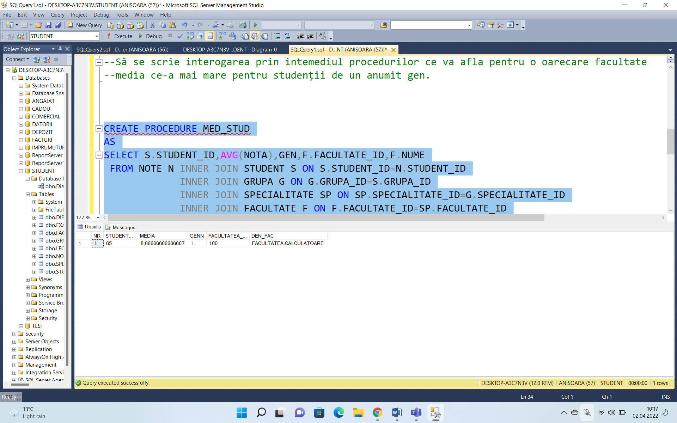

**8.Să se scrie interogarea prin intemediul procedurilor ce va afla pe baza disciplinei – numărul de studenți examinați trecător; numărul de studenți examinați netrecător; numărul de grupe examinate; numărul de profi examinatori.**

CREATE PROCEDURE DISC_EXAM

AS

SELECT D.NUME,

(SELECT COUNT(DISTINCT(S.STUDENT_ID))FROM STUDENT S INNER JOIN NOTE N ON N.STUDENT_ID=S.STUDENT_ID

INNER JOIN EXAMINARE EX ON EX.EXAMINARE_ID=N.EXAMINARE_ID

INNER JOIN DISCIPLINA DD ON DD.DISCIPLINA_ID=EX.DISCIPLINA_ID

WHERE NOTA NOT IN(1,2,3,4)AND DD.NUME=D.NUME)AS STUDENTI_TRECATORI,

(SELECT COUNT(DISTINCT(S.STUDENT_ID))FROM STUDENT S INNER JOIN NOTE N ON N.STUDENT_ID=S.STUDENT_ID

INNER JOIN EXAMINARE EX ON EX.EXAMINARE_ID=N.EXAMINARE_ID

INNER JOIN DISCIPLINA DD ON DD.DISCIPLINA_ID=EX.DISCIPLINA_ID

WHERE NOTA IN(1,2,3,4)AND DD.NUME=D.NUME)AS STUDENTI_NETRECATORI,

(SELECT COUNT(*) FROM GRUPA G INNER JOIN STUDENT S ON G.GRUPA_ID=S.GRUPA_ID

INNER JOIN NOTE N ON N.STUDENT_ID=S.STUDENT_ID

INNER JOIN EXAMINARE EX ON EX.EXAMINARE_ID=N.EXAMINARE_ID

INNER JOIN DISCIPLINA DD ON DD.DISCIPLINA_ID=EX.DISCIPLINA_ID

WHERE DD.NUME=D.NUME) AS NR_GRUPE_EXAMINATE,

(SELECT COUNT(*) FROM LECTOR L INNER JOIN EXAMINARE EX ON EX.LECTOR_ID=L.LECTOR_ID

INNER JOIN DISCIPLINA DD ON DD.DISCIPLINA_ID=EX.DISCIPLINA_ID

WHERE DD.NUME=D.NUME)AS NR_LECT_EXAMINATORI

FROM DISCIPLINA D

EXEC DISC_EXAM

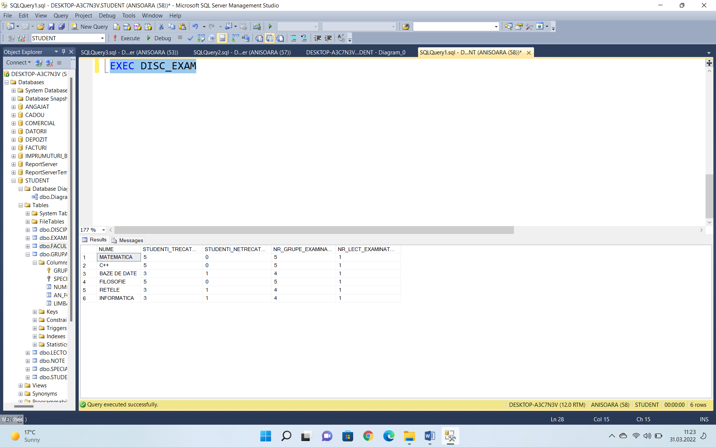

**9.Să se scrie interogarea prin intemediul procedurilor ce va afla pe baza disciplinei și anului de îmatriculare studentul cu ce-a mai mare notă.**

CREATE PROCEDURE DISCIPLINA_NOTA @DISC VARCHAR(15)

AS

SELECT D.NUME AS DISCIPLINA,G.AN_FORMARE AS AN_IMATRICULARE, CONCAT(S.NUME,' ',PRENUME)AS STUDENT,NOTA

FROM STUDENT S INNER JOIN GRUPA G ON G.GRUPA_ID=S.GRUPA_ID

INNER JOIN NOTE N ON N.STUDENT_ID=S.STUDENT_ID

INNER JOIN EXAMINARE EX ON EX.EXAMINARE_ID=N.EXAMINARE_ID

INNER JOIN DISCIPLINA D ON D.DISCIPLINA_ID=EX.DISCIPLINA_ID

WHERE NOTA=(SELECT MAX(NOTA) FROM NOTE N INNER JOIN STUDENT S ON S.STUDENT_ID=N.STUDENT_ID

INNER JOIN GRUPA G ON G.GRUPA_ID=S.GRUPA_ID

INNER JOIN EXAMINARE EX ON EX.EXAMINARE_ID=N.EXAMINARE_ID

INNER JOIN DISCIPLINA DD ON DD.DISCIPLINA_ID=EX.DISCIPLINA_ID

WHERE DD.NUME=D.NUME )

AND D.NUME=@DISC

GROUP BY D.NUME,G.AN_FORMARE,S.NUME,PRENUME,NOTA

EXEC DISCIPLINA_NOTA @DISC='MATEMATICA'

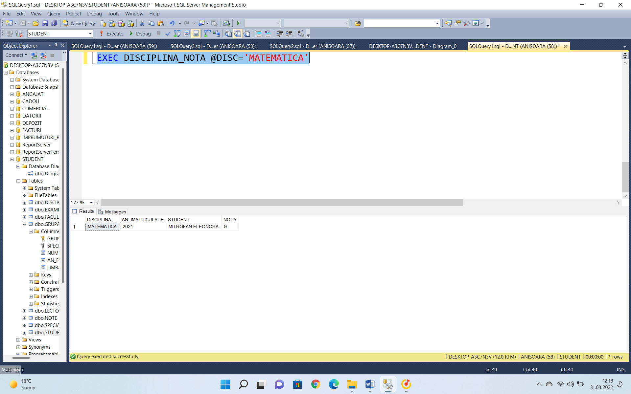

**10.Să se scrie interogarea prin intemediul procedurilor ce va afla pe baza disciplinei și grupa numarul de note de 10; 9.00- 9.99; 8.00-8.99; 7.00- 7.99; 6.00 – 6.99; 5.00-5.99; 1.00-4.99.**

CREATE FUNCTION NOTE_D(@TIP INT,@DISC INT,@GRUPA INT)

RETURNS INT

BEGIN

DECLARE @REZ INT

IF(@TIP=0)BEGIN

SET @REZ=(SELECT COUNT(*) FROM NOTE N INNER JOIN STUDENT S ON S.STUDENT_ID=N.STUDENT_ID

INNER JOIN GRUPA GG ON @GRUPA=S.GRUPA_ID

INNER JOIN EXAMINARE EX ON EX.EXAMINARE_ID=N.EXAMINARE_ID

INNER JOIN DISCIPLINA DD ON @DISC=EX.DISCIPLINA_ID

WHERE NOTA=10)END

IF(@TIP=1)BEGIN

SET @REZ=(SELECT COUNT(*) FROM NOTE N INNER JOIN STUDENT S ON S.STUDENT_ID=N.STUDENT_ID

INNER JOIN GRUPA GG ON @GRUPA=S.GRUPA_ID

INNER JOIN EXAMINARE EX ON EX.EXAMINARE_ID=N.EXAMINARE_ID

INNER JOIN DISCIPLINA DD ON @DISC=EX.DISCIPLINA_ID

WHERE NOTA BETWEEN 9 AND 9.99)END

IF(@TIP=2)BEGIN

SET @REZ=(SELECT COUNT(*) FROM NOTE N INNER JOIN STUDENT S ON S.STUDENT_ID=N.STUDENT_ID

INNER JOIN GRUPA GG ON @GRUPA=S.GRUPA_ID

INNER JOIN EXAMINARE EX ON EX.EXAMINARE_ID=N.EXAMINARE_ID

INNER JOIN DISCIPLINA DD ON @DISC=EX.DISCIPLINA_ID

WHERE NOTA BETWEEN 8 AND 8.99)END

IF(@TIP=3)BEGIN

SET @REZ=(SELECT COUNT(*) FROM NOTE N INNER JOIN STUDENT S ON S.STUDENT_ID=N.STUDENT_ID

INNER JOIN GRUPA GG ON @GRUPA=S.GRUPA_ID

INNER JOIN EXAMINARE EX ON EX.EXAMINARE_ID=N.EXAMINARE_ID

INNER JOIN DISCIPLINA DD ON @DISC=EX.DISCIPLINA_ID

WHERE NOTA BETWEEN 7 AND 7.99)END

IF(@TIP=4)BEGIN

SET @REZ=(SELECT COUNT(*) FROM NOTE N INNER JOIN STUDENT S ON S.STUDENT_ID=N.STUDENT_ID

INNER JOIN GRUPA GG ON @GRUPA=S.GRUPA_ID

INNER JOIN EXAMINARE EX ON EX.EXAMINARE_ID=N.EXAMINARE_ID

INNER JOIN DISCIPLINA DD ON @DISC=EX.DISCIPLINA_ID

WHERE NOTA BETWEEN 6 AND 6.99)END

IF(@TIP=5)BEGIN

SET @REZ=(SELECT COUNT(*) FROM NOTE N INNER JOIN STUDENT S ON S.STUDENT_ID=N.STUDENT_ID

INNER JOIN GRUPA GG ON @GRUPA=S.GRUPA_ID

INNER JOIN EXAMINARE EX ON EX.EXAMINARE_ID=N.EXAMINARE_ID

INNER JOIN DISCIPLINA DD ON @DISC=EX.DISCIPLINA_ID

WHERE NOTA BETWEEN 5 AND 5.99)END

IF(@TIP=6)BEGIN

SET @REZ=(SELECT COUNT(*) FROM NOTE N INNER JOIN STUDENT S ON S.STUDENT_ID=N.STUDENT_ID

INNER JOIN GRUPA GG ON @GRUPA=S.GRUPA_ID

INNER JOIN EXAMINARE EX ON EX.EXAMINARE_ID=N.EXAMINARE_ID

INNER JOIN DISCIPLINA DD ON @DISC=EX.DISCIPLINA_ID

WHERE NOTA BETWEEN 4.99 AND 1)END

RETURN @REZ

END

CREATE PROCEDURE DISCIPLINA_GRUPA_NR @DIS INT, @GRUP INT

AS

SELECT D.NUME AS DISCIPLINA ,G.NUME AS GRUPA,

DBO.NOTE_D(0,D.DISCIPLINA_ID,G.GRUPA_ID) AS NR_10,

DBO.NOTE_D(1,D.DISCIPLINA_ID,G.GRUPA_ID) AS NR_9_99,

DBO.NOTE_D(2,D.DISCIPLINA_ID,G.GRUPA_ID) AS NR_8_99,

DBO.NOTE_D(3,D.DISCIPLINA_ID,G.GRUPA_ID) AS NR_7_99,

DBO.NOTE_D(4,D.DISCIPLINA_ID,G.GRUPA_ID) AS NR_6_99,

DBO.NOTE_D(5,D.DISCIPLINA_ID,G.GRUPA_ID) AS NR_5_99,

DBO.NOTE_D(6,D.DISCIPLINA_ID,G.GRUPA_ID) AS NR_1_4_99

FROM DISCIPLINA D INNER JOIN EXAMINARE EX ON EX.DISCIPLINA_ID=D.DISCIPLINA_ID

INNER JOIN NOTE N ON N.EXAMINARE_ID=EX.EXAMINARE_ID

INNER JOIN STUDENT S ON S.STUDENT_ID=N.STUDENT_ID

INNER JOIN GRUPA G ON G.GRUPA_ID=S.STUDENT_ID

WHERE D.DISCIPLINA_ID=@DIS AND G.GRUPA_ID=@GRUP

EXEC DISCIPLINA_GRUPA_NR @DIS=1,@GRUP=4

**11. Să se scrie interogarea prin intemediul procedurilor ce va face analiza pe baza a anului de îmatriculare și va afișa cine are o medie mai mare (românii sau rușii). *Exemplu:Pentru anul 2020 grupa română are o medie de 9.00 ce este mai mare decât media rușilor de 8.90.***

CREATE FUNCTION ANALIZA(@AN INT)

RETURNS VARCHAR(200)

BEGIN

DECLARE @MED_RO FLOAT,@MED_RU FLOAT

SET @MED_RO=(SELECT AVG(NOTA) FROM NOTE N INNER JOIN STUDENT S ON S.STUDENT_ID=N.STUDENT_ID

INNER JOIN GRUPA G ON G.GRUPA_ID=S.GRUPA_ID

WHERE G.AN_FORMARE=@AN AND LIMBA='RO')

SET @MED_RU=(SELECT AVG(NOTA) FROM NOTE N INNER JOIN STUDENT S ON S.STUDENT_ID=N.STUDENT_ID

INNER JOIN GRUPA G ON G.GRUPA_ID=S.GRUPA_ID

WHERE G.AN_FORMARE=@AN AND LIMBA='RU')

DECLARE @REZ VARCHAR(200)

IF(@MED_RO=@MED_RU)BEGIN

SET @REZ='PENTRU ANUL'+CAST(@AN AS VARCHAR(4))+'GRUPELE RO AU MEDIA('+CAST(@MED_RO AS VARCHAR(20))+') EGALA CU CEA A RU('+CAST(@MED_RU AS VARCHAR(20))+')'

END

IF(@MED_RO>@MED_RU)BEGIN

SET @REZ='PENTRU ANUL'+CAST(@AN AS VARCHAR(4))+'GRUPELE RO AU MEDIA('+CAST(@MED_RO AS VARCHAR(20))+') MAI MARE DECIT CEA A RU('+CAST(@MED_RU AS VARCHAR(20))+')'

END

IF(@MED_RO<@MED_RU)BEGIN

SET @REZ='PENTRU ANUL'+CAST(@AN AS VARCHAR(4))+'GRUPELE RO AU MEDIA('+CAST(@MED_RO AS VARCHAR(20))+') MAI MICA DECIT CEA A RU('+CAST(@MED_RU AS VARCHAR(20))+')'

END

RETURN @REZ

END

CREATE PROCEDURE AN_MEDD @ANUL INT

AS

SELECT DISTINCT AN_FORMARE,DBO.ANALIZA(AN_FORMARE)

FROM GRUPA

WHERE AN_FORMARE=@ANUL

EXEC AN_MEDD @ANUL='2020'

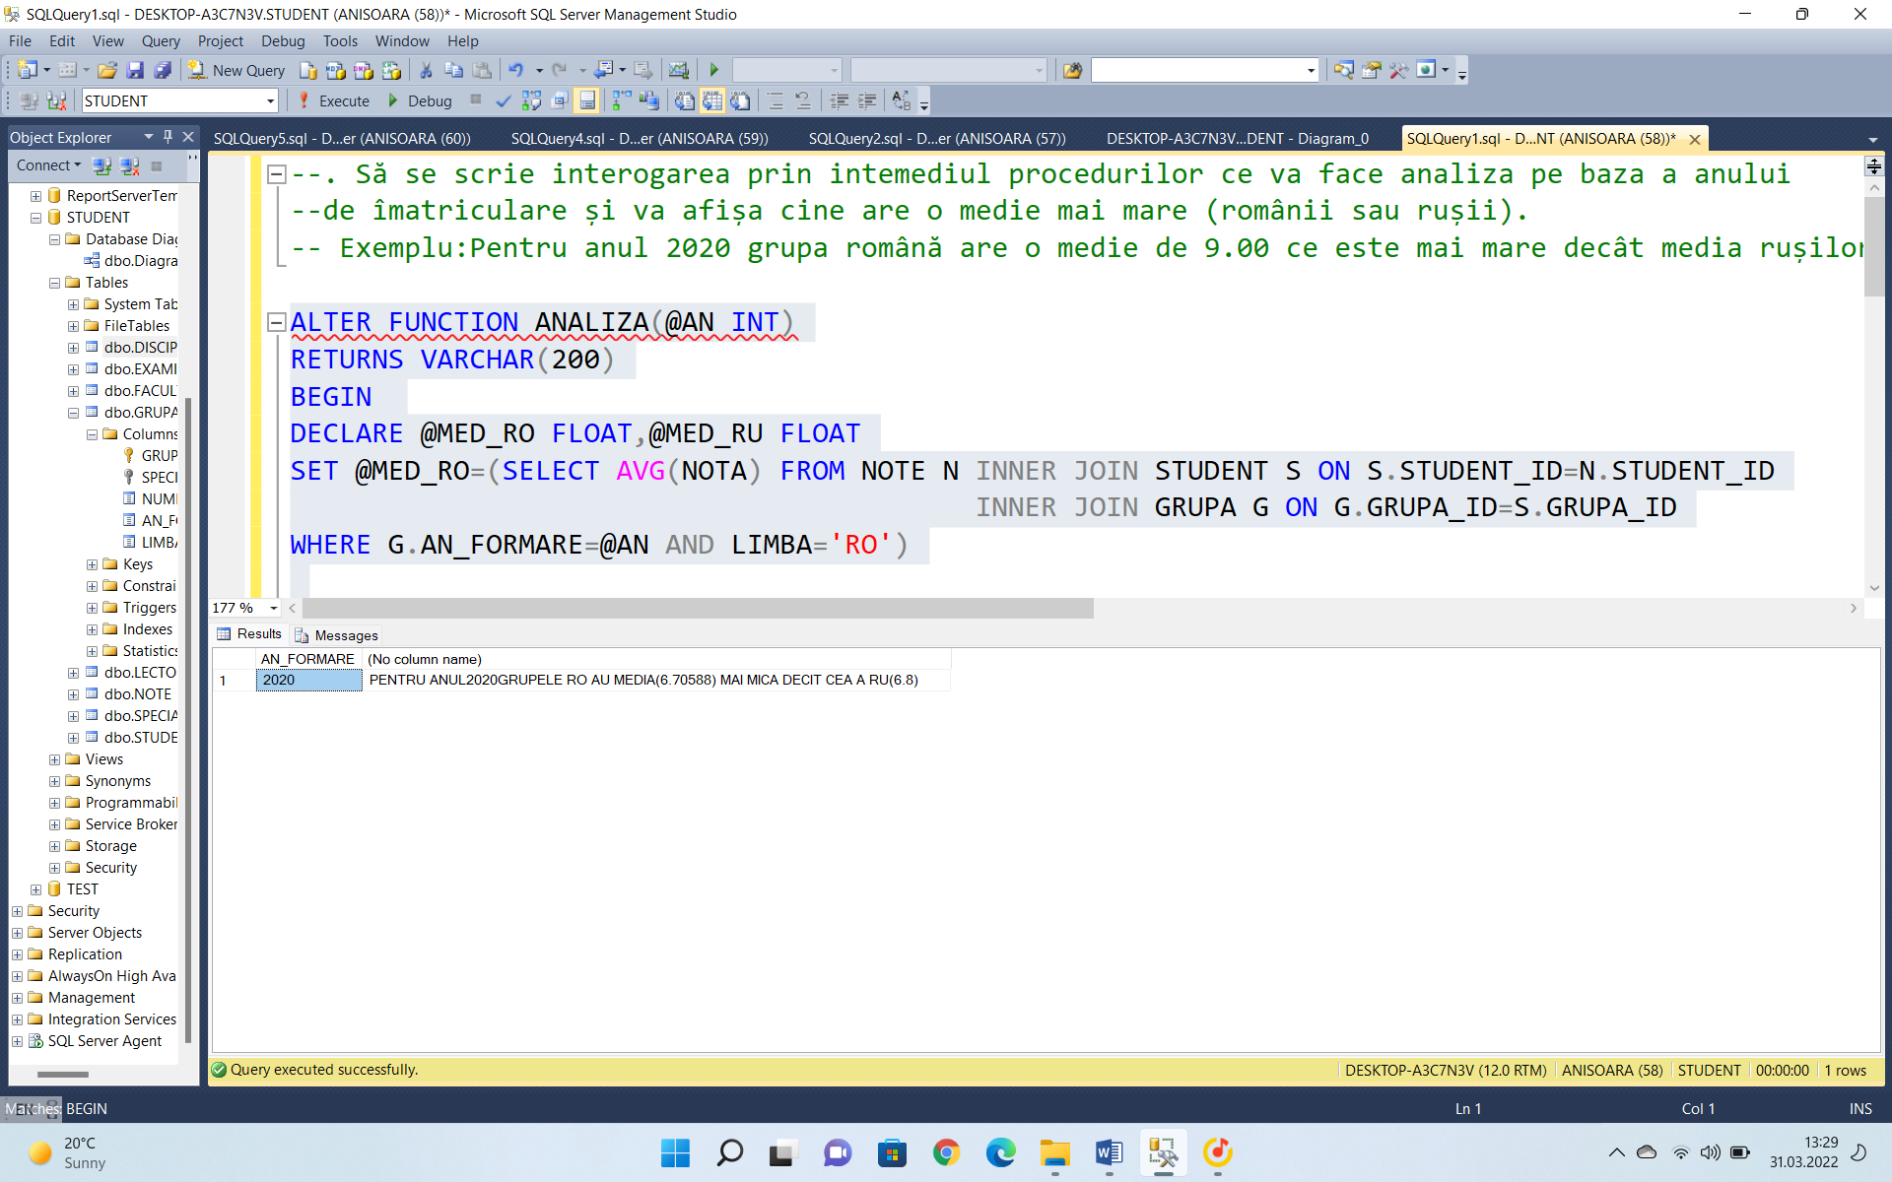

**Partea 3**

Tematica: Declanşatoare, rapoarte, viziuni şi planuri de mentenanţă

**1.Să se scrie o viziune care va afişa facultatea, specialitatea, grupa şi studentul cu ce-a mai mare medie.**

CREATE VIEW MEDIA_STUD

AS

SELECT CONCAT(S.NUME,' ',PRENUME) AS NUME_PRENUME,AVG(NOTA)AS MEDIA,G.NUME AS GRUPA,SP.NUME AS SPECIALITATE,F.NUME AS FACULTATE

FROM STUDENT S INNER JOIN NOTE N ON N.STUDENT_ID=S.STUDENT_ID

INNER JOIN GRUPA G ON G.GRUPA_ID=S.GRUPA_ID

INNER JOIN SPECIALITATE SP ON SP.SPECIALITATE_ID=G.SPECIALITATE_ID

INNER JOIN FACULTATE F ON F.FACULTATE_ID=SP.FACULTATE_ID

GROUP BY S.NUME,PRENUME,G.NUME,SP.NUME,F.NUME

SELECT *

FROM MEDIA_STUD

WHERE MEDIA=(SELECT MAX(MEDIA) FROM MEDIA_STUD)

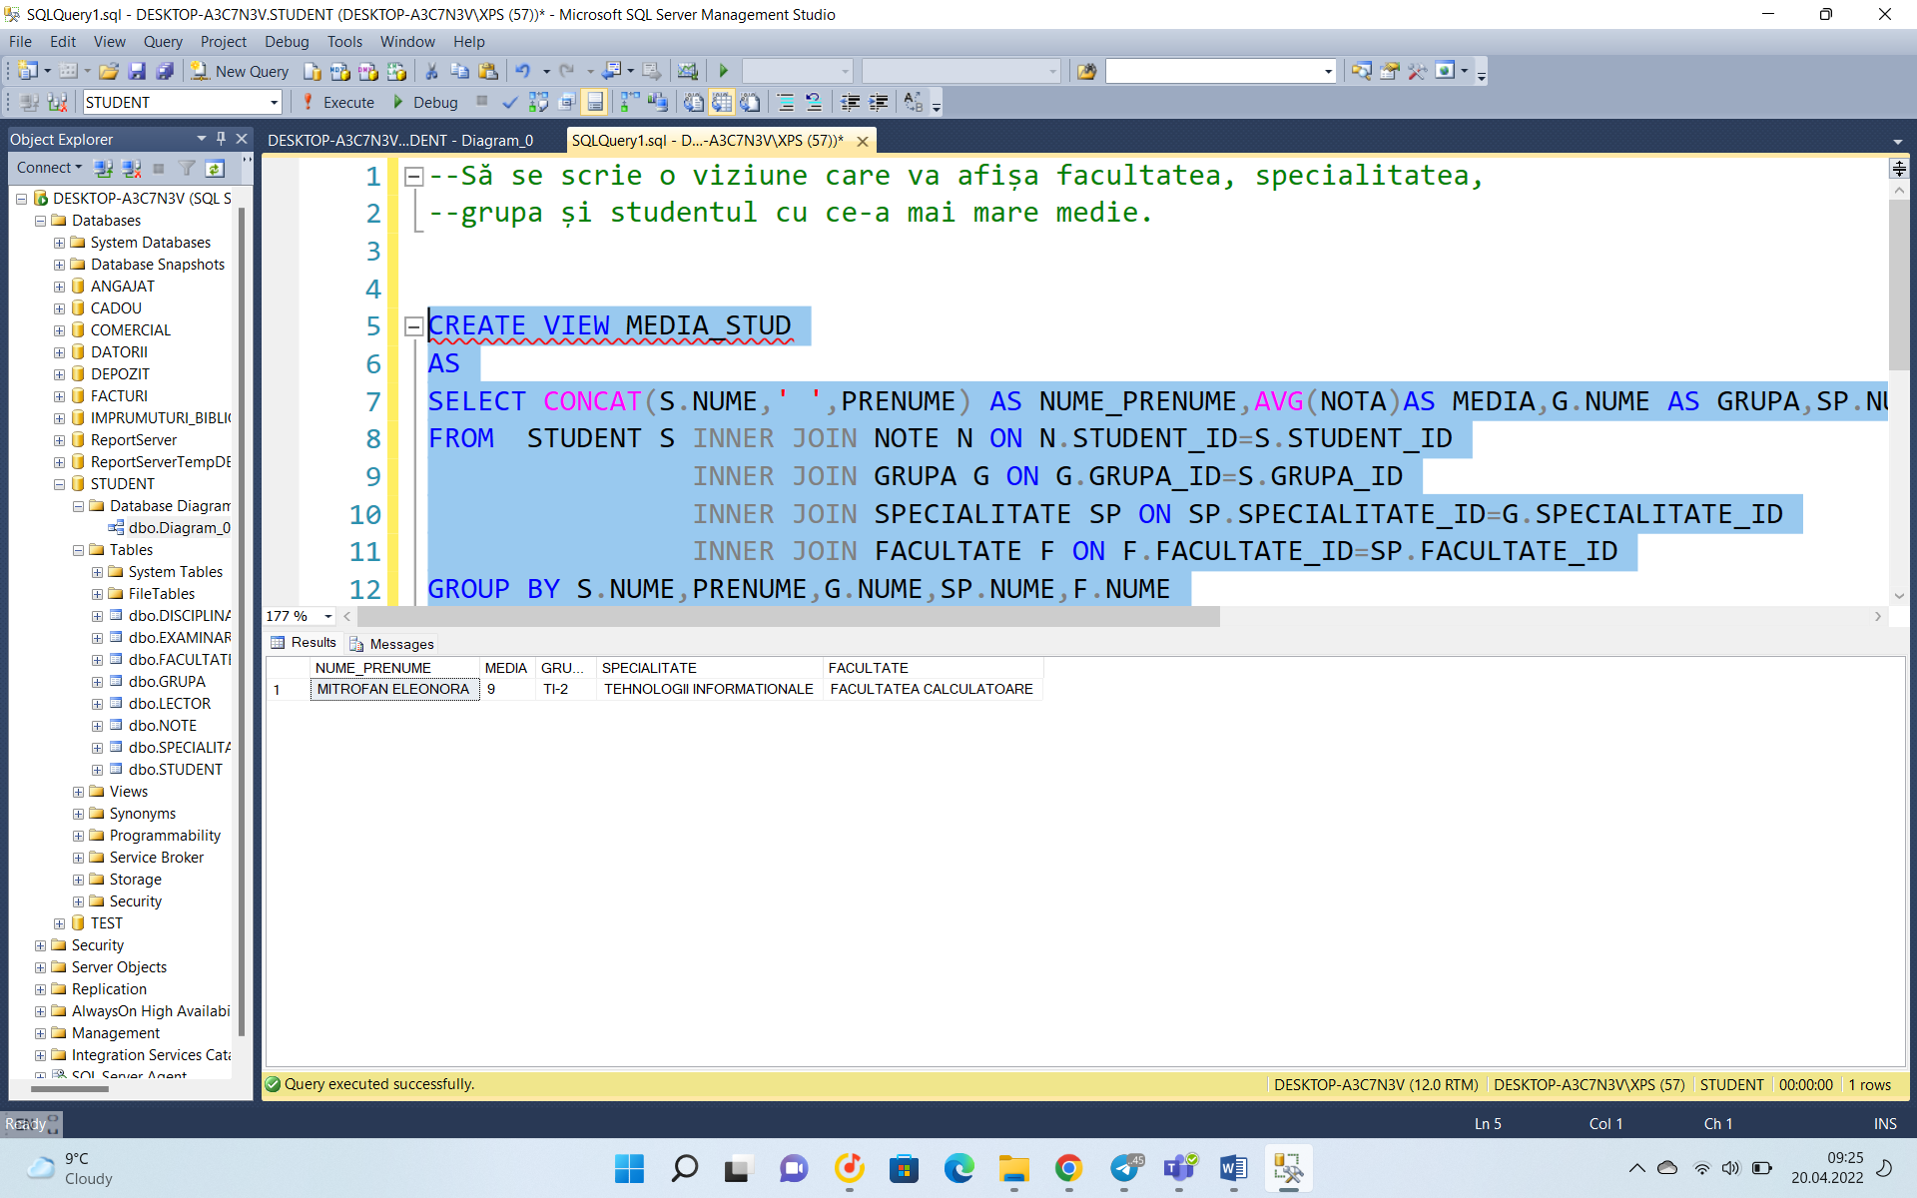

**2.Să se scrie un declanșator ce la modificarea unei note va anunța că a fost modificată nota dintr-o valoare în alta pentru un anumit student și disciplină. *Exemplu: A fost modificata nota pentru studentul XXXXX la disciplina YYYY din 6 în 7;***

CREATE TRIGGER TT1 ON NOTE

AFTER UPDATE

AS

DECLARE @NOTA_VECHE FLOAT,@NOTA_NOUA FLOAT

DECLARE @STUDENT INT

DECLARE @NUME VARCHAR(40)

IF (UPDATE(NOTA))

BEGIN

SET @NOTA_VECHE=(SELECT NOTA FROM DELETED)

SET @NOTA_NOUA=(SELECT NOTA FROM INSERTED)

SET @STUDENT=(SELECT STUDENT_ID FROM INSERTED)

SET @NUME=(SELECT CONCAT(NUME,' ',PRENUME) FROM STUDENT

WHERE STUDENT_ID=@STUDENT)

PRINT 'SA MODIFICAT NOTA STUDENTULUI '+@NUME+' DIN NOTA:'+CAST(@NOTA_VECHE AS VARCHAR (5))+'IN NOTA:'+CAST(@NOTA_NOUA AS VARCHAR (5))

END

UPDATE NOTE SET NOTA=9 WHERE NOTA_ID=98

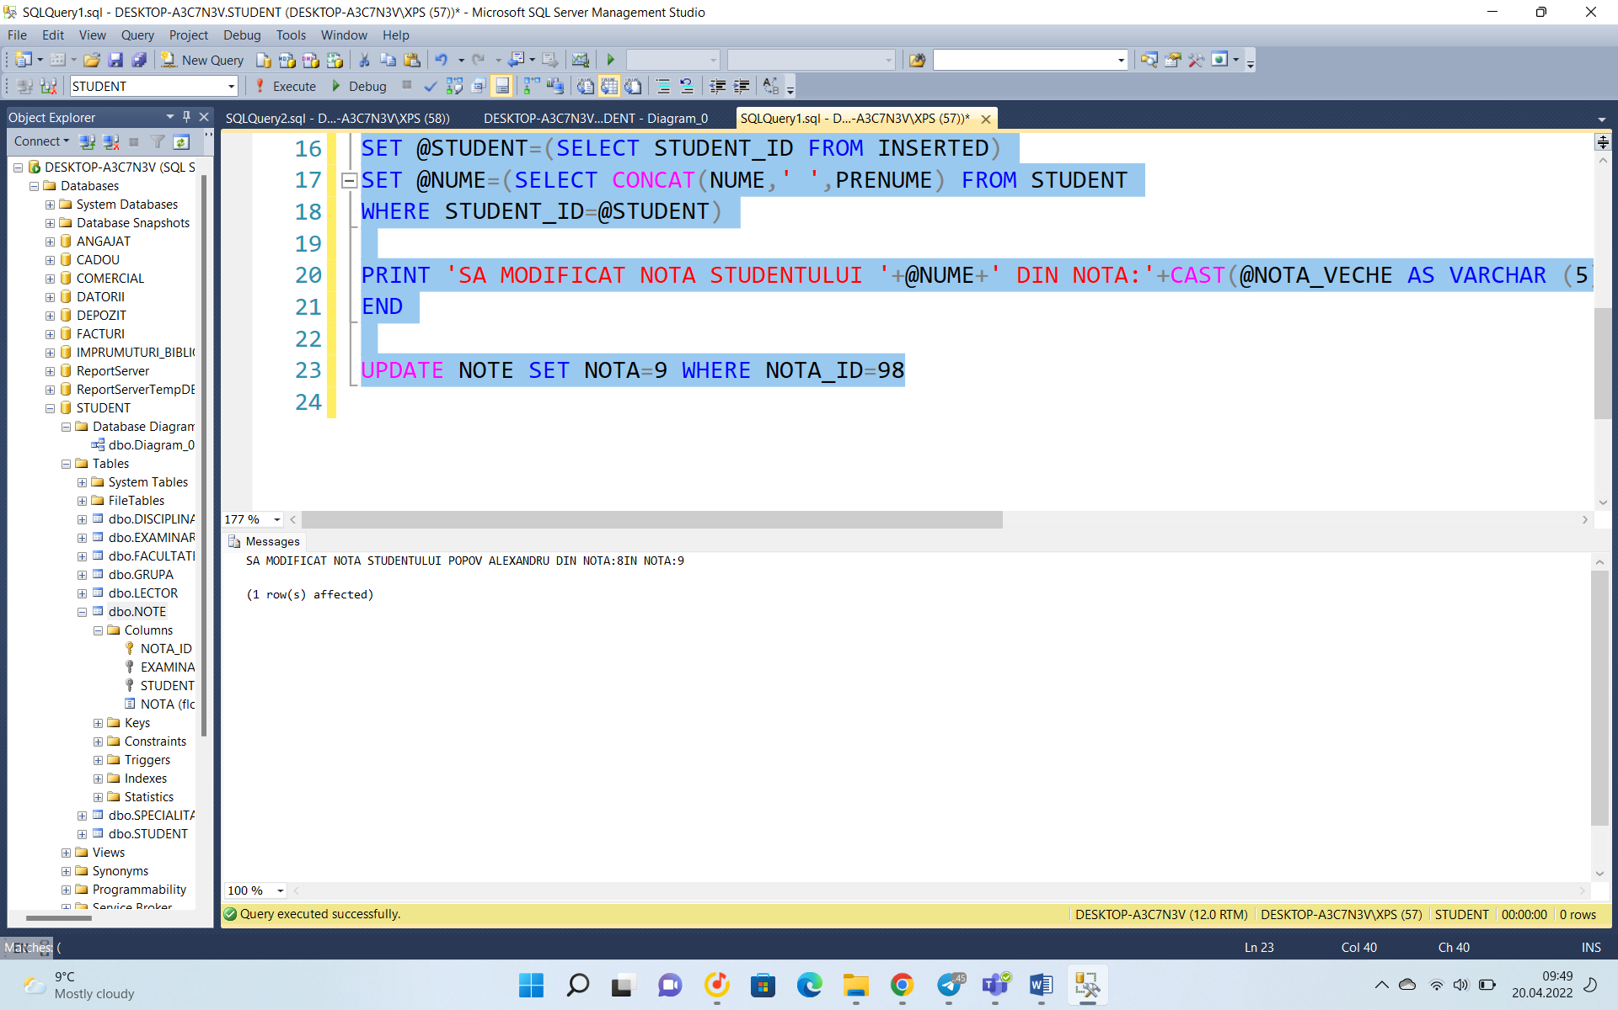

**3.Să se scrie un singur declanșator ce la gestionarea tabelei cu discipline va anunța: câte discipline au fost adăugate, modificate sau eliminate.**

CREATE TRIGGER TT2 ON DISCIPLINA

AFTER DELETE,INSERT,UPDATE

AS

DECLARE @MODIFICARI INT

IF(UPDATE(NUME))

BEGIN

SET @MODIFICARI=(SELECT COUNT(*) FROM INSERTED)

PRINT 'SAU MODIFICAT '+CAST(@MODIFICARI AS VARCHAR(5))+' DISCIPLINE CU SUCCES LA DATA:'+CAST(CONVERT(VARCHAR(100),GETDATE(),104) AS VARCHAR(100))

END

DECLARE @ADAUGARI INT

SET @ADAUGARI=(SELECT COUNT(*) FROM INSERTED)

IF(@ADAUGARI>0)BEGIN

PRINT 'SAU ADAUGAT '+CAST(@ADAUGARI AS VARCHAR(5))+' DISCIPLINE CU SUCCES LA DATA:'+CAST(CONVERT(VARCHAR(100),GETDATE(),104) AS VARCHAR(100))

END

DECLARE @STERSE INT

SET @STERSE=(SELECT COUNT(*) FROM DELETED)

IF (@STERSE>0) BEGIN

PRINT 'SAU STERS '+CAST(@STERSE AS VARCHAR(5))+' DISCIPLINE CU SUCCES LA DATA:'+CAST(CONVERT(VARCHAR(100),GETDATE(),104) AS VARCHAR(100))

END

UPDATE DISCIPLINA SET NUME='MATEMATICA' WHERE DISCIPLINA_ID=1

INSERT INTO DISCIPLINA(NUME)

VALUES('CHIMIE')

DELETE DISCIPLINA WHERE DISCIPLINA_ID=7

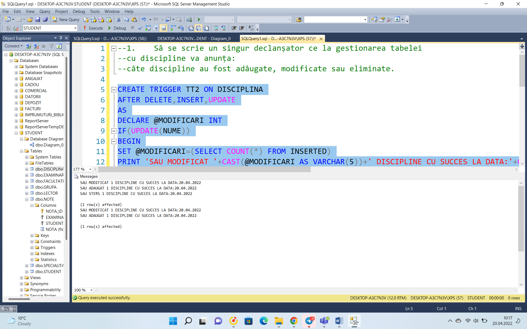

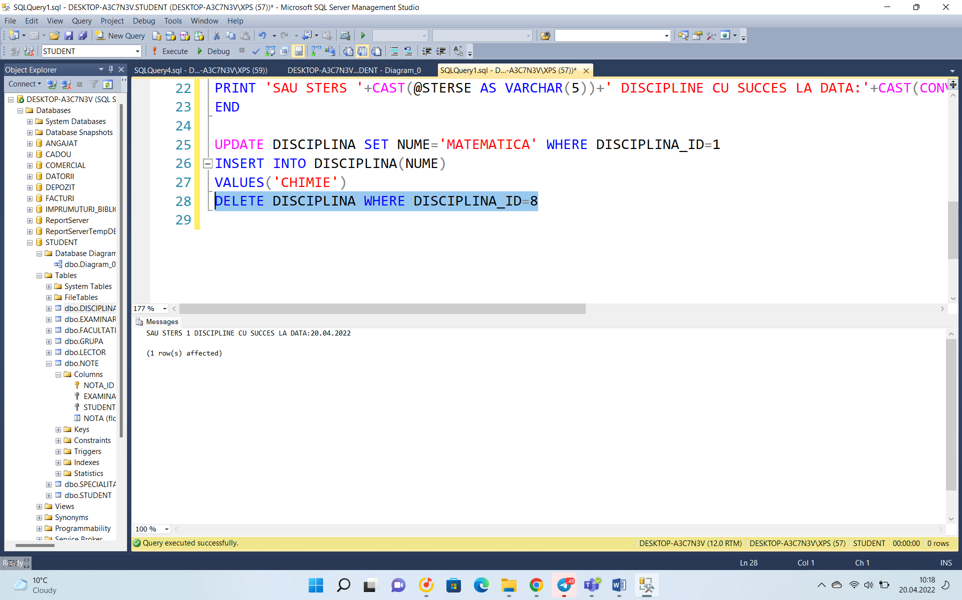

**4.Să se scrie un declanșator ce la gestionarea tabelei note va anunța studentul prin email ce notă a primit. *Remarcă: Adăugați câmpul mail în tabela student pentru a putea fi făcut acest trigger.***

ALTER TABLE STUDENT ADD EMAIL VARCHAR(40)

UPDATE STUDENT SET EMAIL='POPOV@MAIL.MD'

WHERE STUDENT_ID=65

UPDATE STUDENT SET EMAIL='MARDARI@MAIL.MD'

WHERE STUDENT_ID=66

UPDATE STUDENT SET EMAIL='MITROFAN@MAIL.MD'

WHERE STUDENT_ID=67

CREATE TRIGGER TT3 ON NOTE

AFTER INSERT

AS

DECLARE @REZ VARCHAR(200)

DECLARE @NOTA FLOAT

DECLARE @MAIL VARCHAR(40)

DECLARE @STUDENT INT

DECLARE @NUME_STUDENT VARCHAR(40)

SET @STUDENT = (SELECT STUDENT_ID FROM INSERTED)

SET @NUME_STUDENT = (SELECT CONCAT(NUME,' ',PRENUME) FROM STUDENT WHERE STUDENT_ID = @STUDENT)

SET @NOTA=(SELECT NOTA FROM INSERTED)

SET @REZ=@NUME_STUDENT+',AI PRIMIT NOTA '+CAST(@NOTA AS VARCHAR(10))+'LA DATA:'+CAST(CONVERT(VARCHAR(100),GETDATE(),104) AS VARCHAR(100)

SET @MAIL = (SELECT EMAIL FROM STUDENT WHERE STUDENT_ID = @STUDENT)

EXEC MSDB.DBO.sp_send_dbmail

@PROFILE_NAME='sql mail',

@RECIPIENTS=@MAIL,

@BODY=@REZ,

@SUBJECT='NOTA NOUA'

5.Să se formeze un raport grupat ce va afișa pentru o oarecare grupă lista studenților și media notelor acestora.

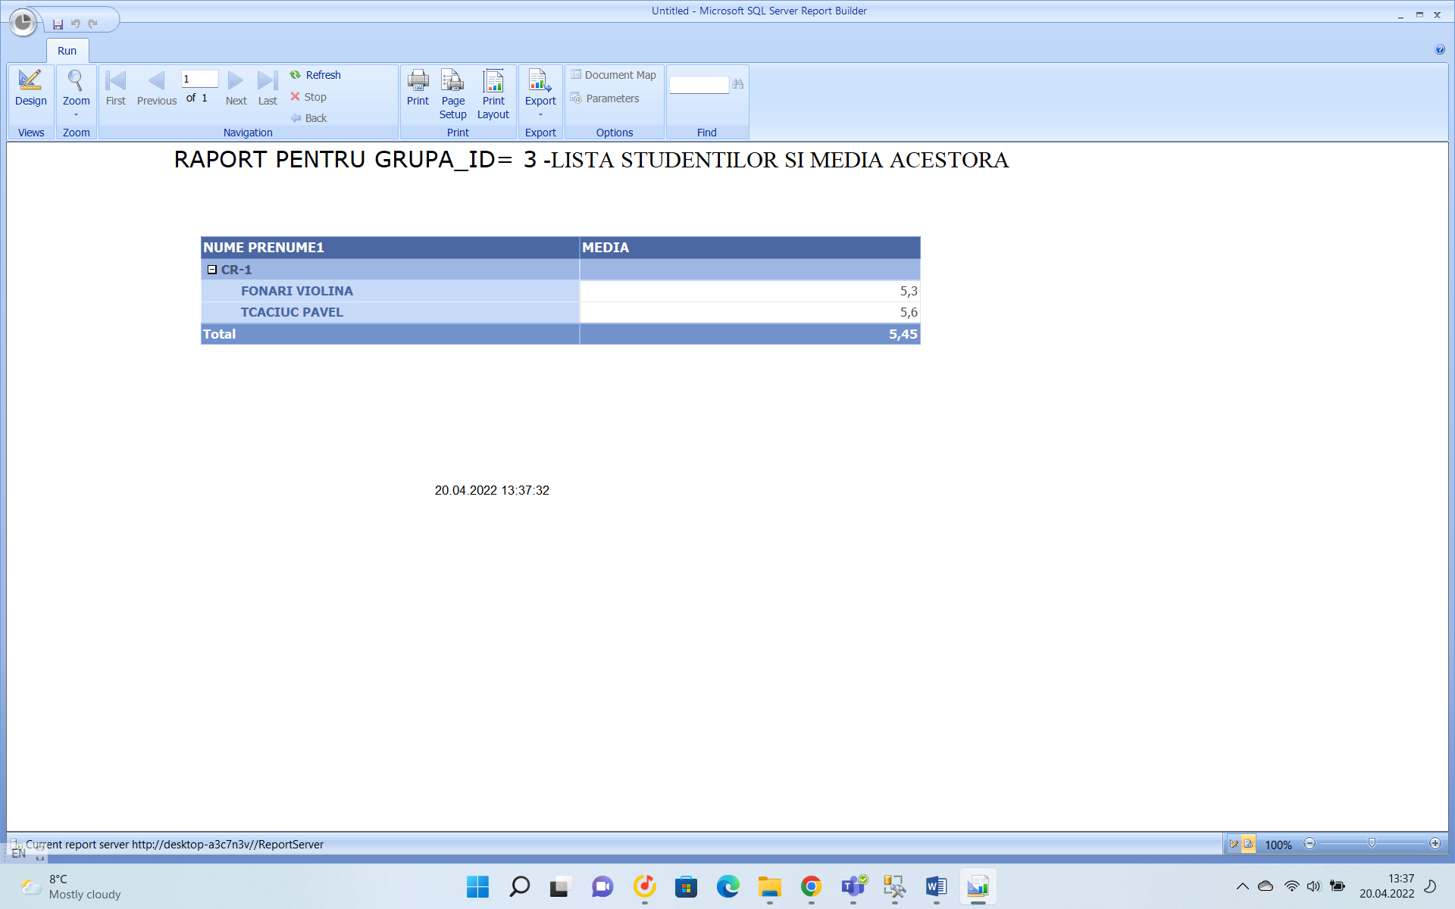

6.Să se formeze un raport ce va afişa un borderou de examinare.

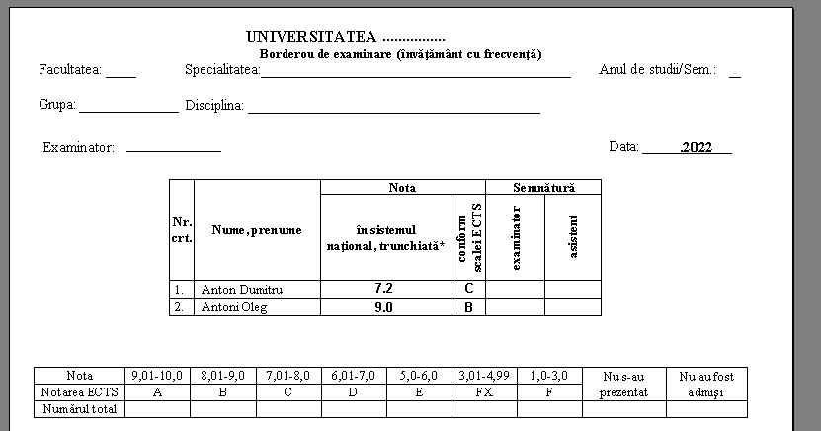

7.Să se formeze o diagramă ce va reprezenta pentru o oarecare grupă media notelor de 10, 9.0-9.9, 8.0-8.9, 7.0-7.9, 7.0-7.9, 6.0-6.9, 5.0-5.9 și netrecătoare.

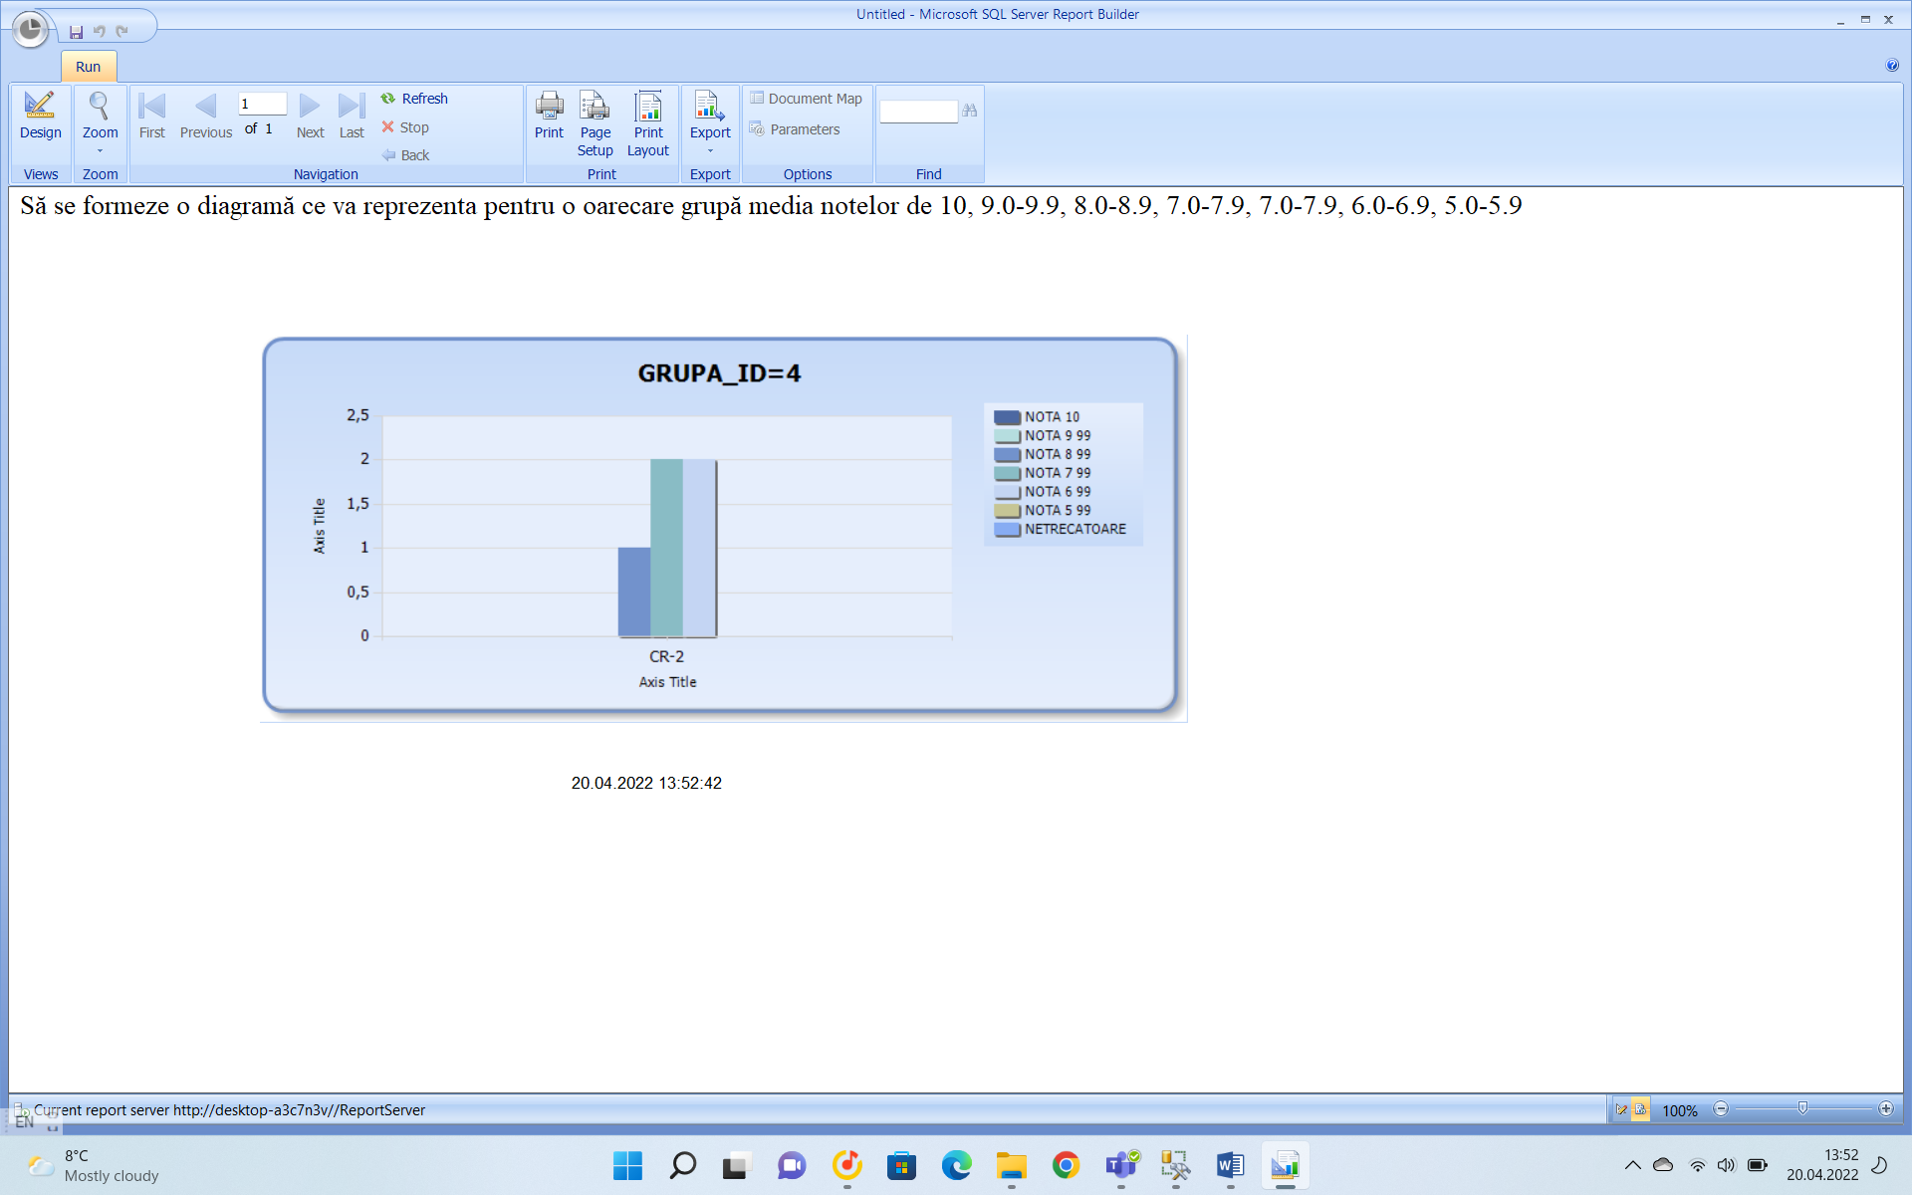

**8.Formați un plan de mentenanță asupra bazei de date student(curaţire, integritate, backup, etc.) cu posibilitate de evidență a jurnalului de mentenanță cu transmiterea prin email a alarmelor în cazul în care se produce o careva eroare la execuţia unui anumit element al planului.**

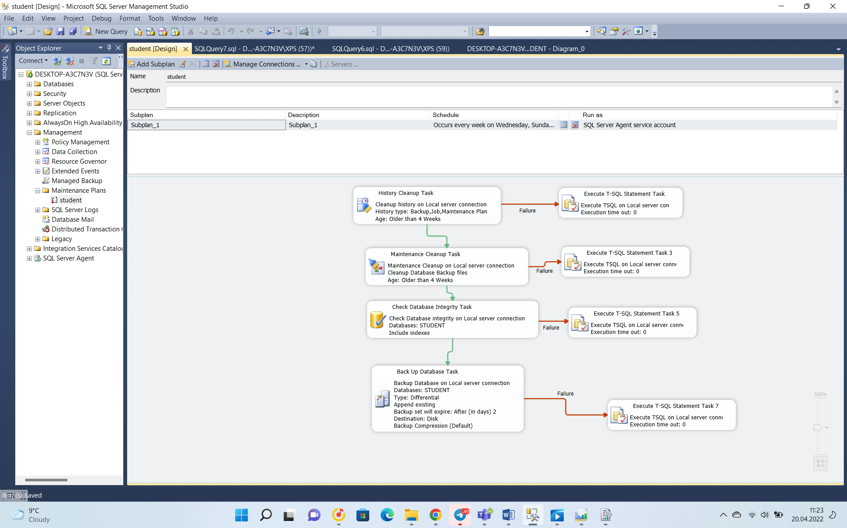

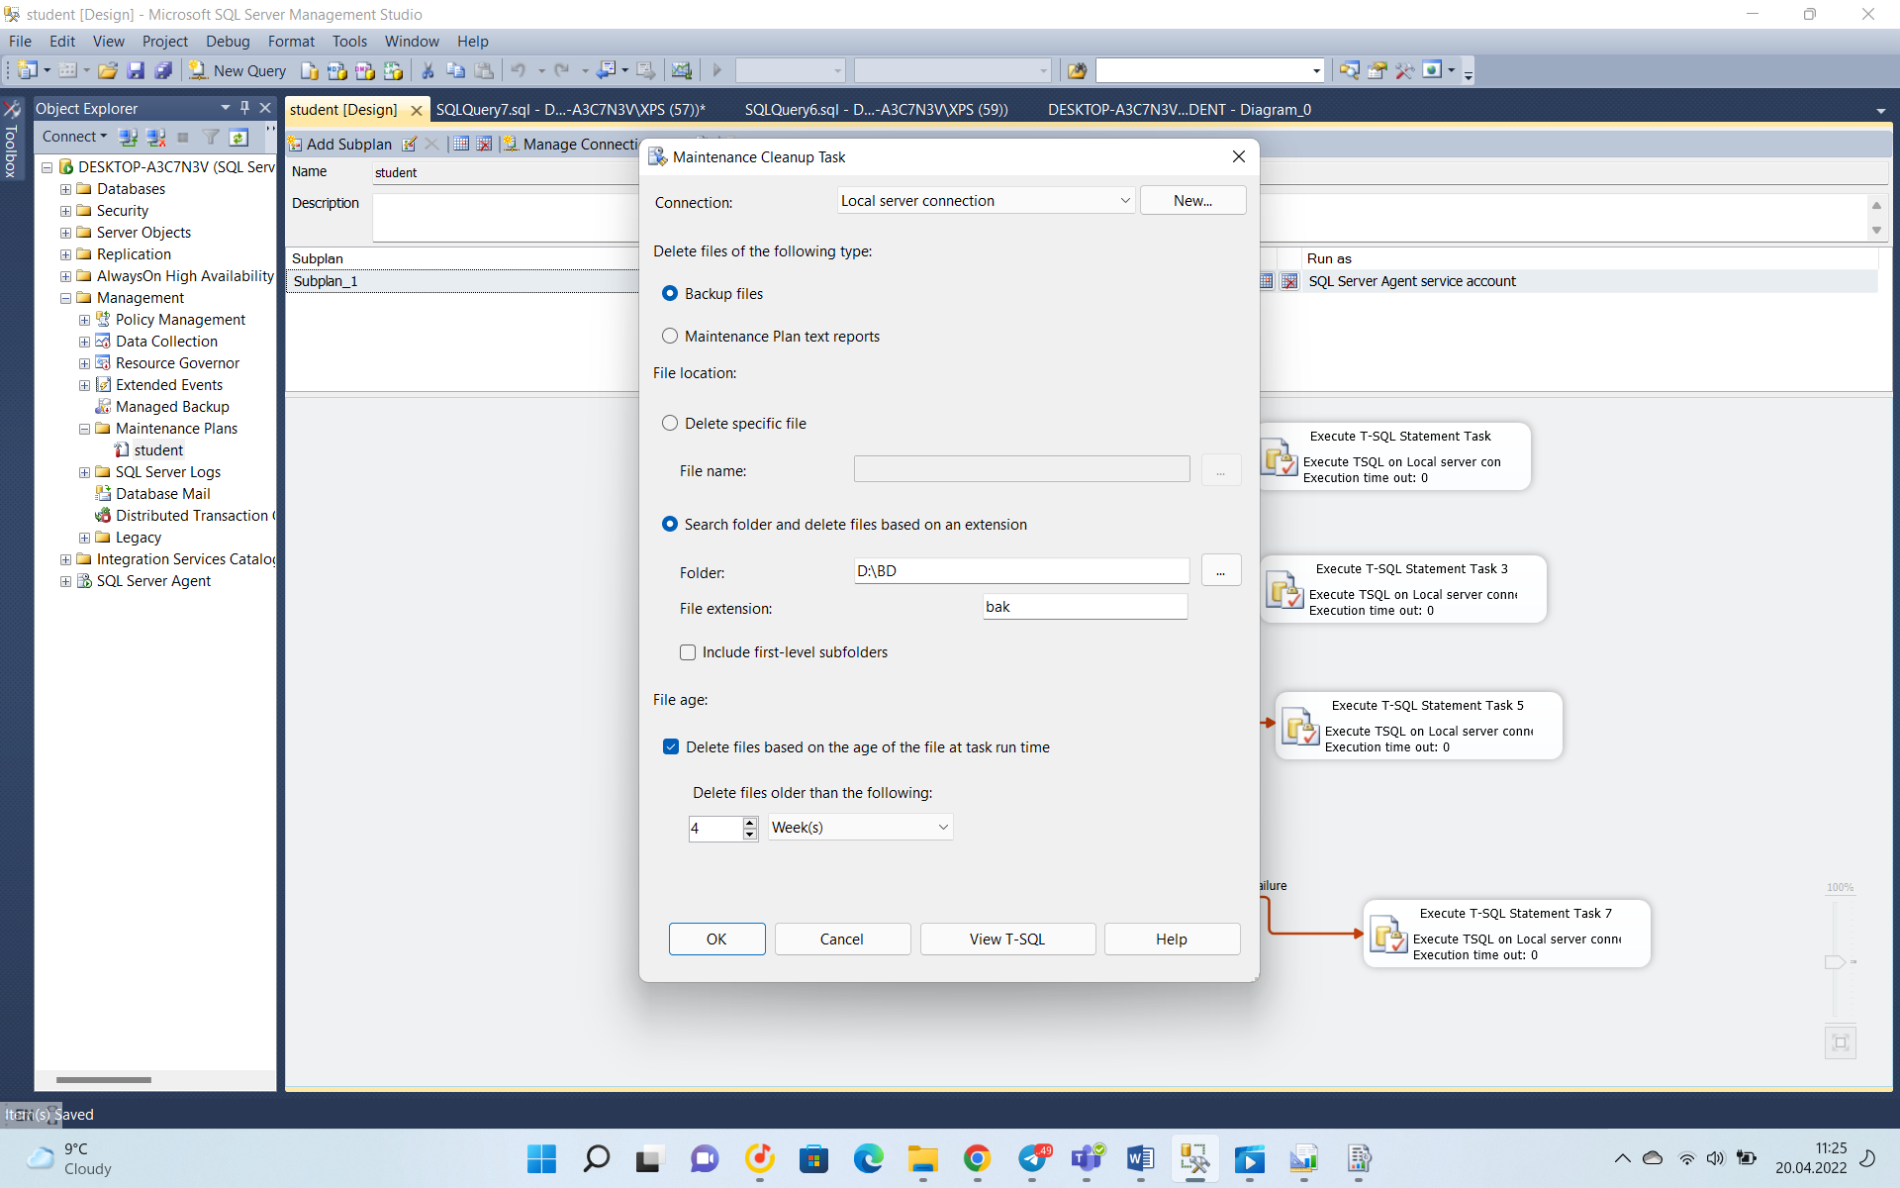

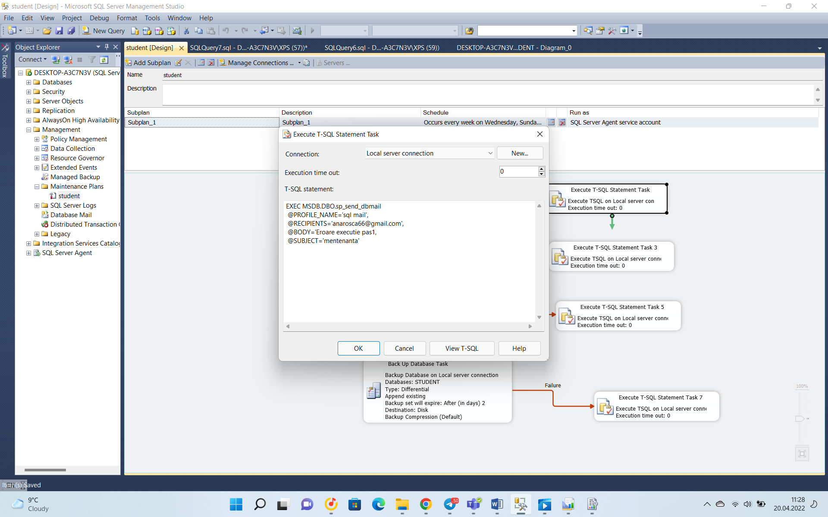

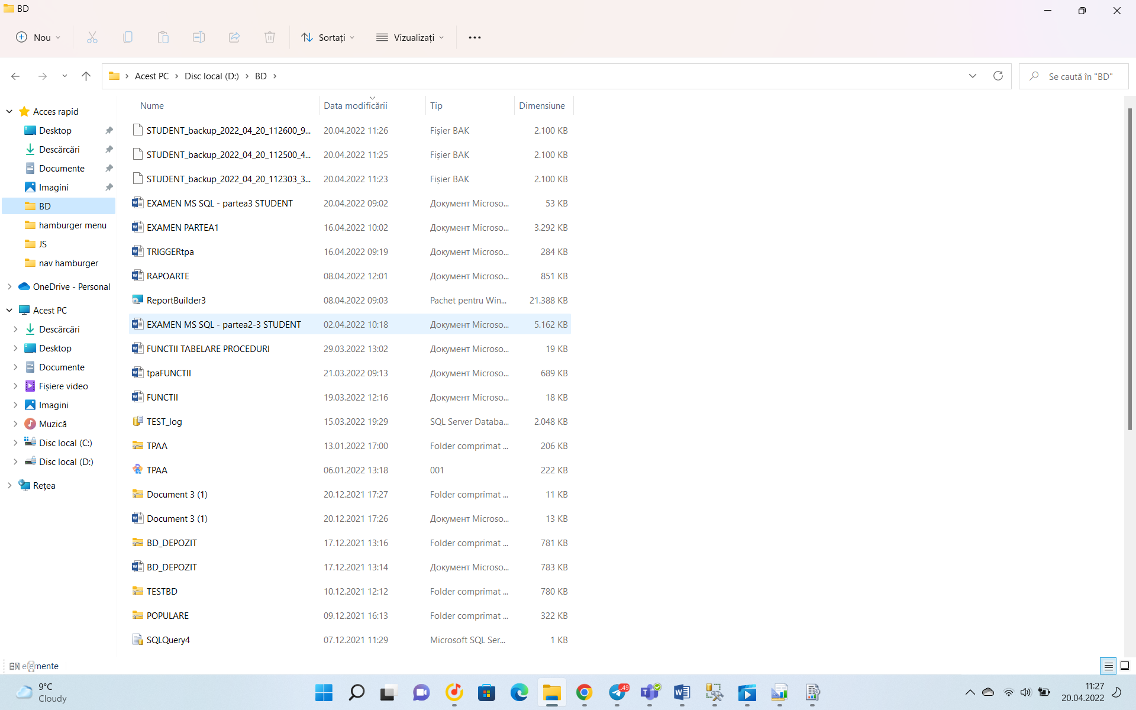

*Notă: Unificaţi toate părţile anterioare ale examenului într-un singur document.*